Министерство просвящения Республики Башкортостан

Государственное автономное профессиональное образовательное учреждение Уфимский колледж статистики, информатики и

вычислительной техники

УТВЕРЖДАЮ
Заместитель директора
по учебной работе
___________З.З. Курмашева
«___» _____________ 2026 г.

РАЗРАБОТКА ИНФОРМАЦИОННОЙ СИСТЕМЫ ДЛЯ УЧЁТА ПОСЕЩЕНИЙ В ВЕТЕРИНАРНОЙ КЛИНИКЕ
Пояснительная записка к курсовому проекту

Руководитель
_____________ О.В. Фатхулова
«___» _______________ 2026 г.
Студент гр. 23П-4
_______________Х.А.Альбертович
«___» _______________ 2026 г.

2026

Министерство образования и науки Республики Башкортостан

Государственное автономное профессиональное образовательное учреждение

Уфимский колледж статистики, информатики и вычислительной техники

УТВЕРЖДАЮ
Заместитель директора
по учебной работе
З.З. Курмашева
«__» _____________ 2026 г.

ЗАДАНИЕ

на курсовой проект студенту дневного отделения, группы 23П-4, специальности 09.02.07 Информационные системы и программирование.

Фамилия, имя, отчество: Хабибуллин Артём Альбертович
Тема: «Разработка информационной системы для учёта посещений в ветеринарной клинике»
Текст задания:
при выполнении курсового проекта должны быть решены следующие задачи:
- спроектирована база данных;
- разработана архитектура и структура программы;
- реализована регистрация и авторизация пользователей с разделением ролей (клиент, врач) на основе JWT-токенов;
- для клиента реализованы функции: запись на приём (выбор питомца, врача, услуги и времени), просмотр истории визитов с экспортом протокола в PDF, ведение карточек питомцев, оформление заказов в интернет-магазине товаров;
- для врача реализованы функции: просмотр расписания, подтверждение/отклонение записей на приём, завершение приёма с фиксацией веса питомца, диагнозов, лечения и медикаментов, просмотр картотеки пациентов;
- реализован справочник диагнозов и дашборд со статистикой и графиками динамики веса питомцев.
В результате выполнения курсового проекта должны быть представлены:
- пояснительная записка, состоящая из следующих разделов:
Введение
1 Постановка задачи
2 Экспериментальный раздел
Заключение
Список использованных источников
- электронный носитель, содержащий разработанный программный продукт, пояснительную записку;
- графическая часть - 6 листов формата А4;
- презентация дипломного проекта в электронном виде.

Список рекомендуемых источников:

- Хорстманн К. Принципы программирования на Go : учебник / Хорстманн К. — Москва : ДМК Пресс, 2022.
- Дронов В.А. JavaScript и Vue.js : разработка веб-приложений : учебник для студ. учреждений сред. проф. образования. — Москва : Издательский центр «Академия», 2023.
- Кумскова И.А. Базы данных: учебник / Кумскова И.А. — Москва : КноРус, 2021. — 400 с. — ISBN 978-5-406-08303-1. — URL: https://book.ru/book/940108. — Текст: электронный.
- GORM Documentation: сайт, 2024 — URL: https://gorm.io/docs/ — Режим доступа: свободный. — Текст: электронный.
- Vue.js Documentation: сайт, 2024 — URL: https://vuejs.org/guide/ — Режим доступа: свободный. — Текст: электронный

Задание к выполнению получил «30» марта 2026г.
Студент_________________Хабибуллин Артём Альбертович
Срок окончания «27» июня 2026г.
Руководитель О.В. Фатхулова
Задание рассмотрено на заседании цикловой комиссии информатики
«25» марта 2026г. протокол № 5
Председатель цикловой комиссии О.В. Фатхулова

АННОТАЦИЯ
Пояснительная записка к курсовому проекту содержит постановку и программу решения задачи «Разработка информационной системы для учёта посещений в ветеринарной клинике».
Серверное приложение (REST API) написано на языке программирования Go с использованием фреймворка Gin и библиотеки GORM в среде программирования Visual Studio Code, с использованием системы управления базами данных MySQL, и отлажено на данных контрольного примера.
Веб-приложение для клиентов и врачей клиники написано на языке программирования TypeScript с использованием фреймворка Vue 3 (Composition API) в среде программирования Visual Studio Code, предназначено для работы в браузере на любой платформе, и отлажено на данных контрольного примера.

СОДЕРЖАНИЕ

 | лист
Введение | 7
1 Постановка задачи | 8
1.1 Описание предметной области | 8
1.2 Проектирование бизнес-процессов предметной области | 13
1.3 Описание входной информации | 15
1.4 Описание выходной информации | 16
1.5 Общие требования к программному продукту | 18
1.6 Описание структуры базы данных | 19
2 Экспериментальный раздел | 25
2.1 Описание программы | 25
2.2 Протокол тестирования программного продукта | 29
2.3 Руководство пользователя | 44
Заключение | 58
Приложение А. Контрольный пример | 59
Приложение Б. Исходный код | 61
Приложение В. Результат работы | 145
Список использованныъ источников | 153

ВВЕДЕНИЕ
В условиях стремительного развития цифровых технологий и роста спроса на качественные ветеринарные услуги особую актуальность приобретает автоматизация процессов учёта и обслуживания клиентов ветеринарных клиник. Современная ветеринарная практика требует оперативного учёта питомцев, истории их посещений, диагнозов и назначенного лечения, а также удобного взаимодействия между клиентом, врачом и администрацией клиники.
Актуальность темы обусловлена тем, что традиционные методы ведения учёта посещений — бумажные карты пациентов, журналы записи на приём, устная передача информации между сотрудниками — приводят к потере данных, затрудняют поиск истории болезни питомца и снижают скорость обслуживания клиентов. Внедрение информационной системы позволяет устранить эти недостатки, обеспечив централизованное хранение медицинских данных, автоматизацию записи на приём и оперативный доступ к истории визитов.
Цель проекта — разработка информационной системы для учёта посещений в ветеринарной клинике, обеспечивающей автоматизацию записи на приём, ведение электронных медицинских карт питомцев и удобное взаимодействие между клиентами и врачами клиники.
Задачи проекта:
- спроектировать структуру базы данных, обеспечивающую хранение информации о клиентах, питомцах, врачах, услугах, записях на приём и медицинских протоколах;
- разработать архитектуру серверного приложения (REST API) с разделением на слои моделей, репозиториев, бизнес-логики и обработчиков запросов;
- реализовать регистрацию и авторизацию пользователей с разделением ролей (клиент, врач) на основе JWT-токенов;
- реализовать для клиента функции записи на приём с выбором питомца, врача, услуги и времени, просмотра истории визитов с экспортом медицинского протокола в PDF, ведения карточек питомцев и оформления заказов в интернет-магазине товаров;
- реализовать для врача функции просмотра расписания, подтверждения и отклонения записей на приём, завершения приёма с фиксацией веса питомца, диагнозов, лечения и медикаментов, а также просмотра картотеки пациентов;
- реализовать справочник диагнозов с возможностью выбора нескольких диагнозов при завершении приёма;
- реализовать дашборд со статистикой посещений и графиками динамики веса питомцев;
- выполнить тестирование разработанной системы на корректность работы основных сценариев.
Область применения результатов работы охватывает частные ветеринарные клиники, заинтересованные в автоматизации внутренних процессов учёта посещений. Внедрение разработанной системы позволит сократить время на регистрацию и поиск медицинской информации, повысить точность ведения истории болезни питомцев и улучшить качество обслуживания клиентов клиники.

1.1 Описание предметной области
Пусть требуется разработать информационную систему для учёта посещений в ветеринарной клинике. Система должна обеспечивать автоматизацию следующих задач: регистрация клиентов через веб-приложение, ведение карточек питомцев, запись на приём к врачу, ведение медицинских протоколов посещений с диагнозами и назначенным лечением, продажа товаров для животных через интернет-магазин.
Для регистрации в системе клиент самостоятельно создаёт учётную запись через форму регистрации, указывая контактные данные. После регистрации клиент может добавить одного или нескольких питомцев и записаться на приём к врачу.
Пользователь системы с ролью «клиент» имеет следующие параметры:
- уникальный номер;
- адрес электронной почты;
- пароль;
- фамилия;
- имя;
- номер телефона;
- роль;
- список питомцев.
Пользователь системы с ролью «врач» имеет следующие параметры:
- уникальный номер;
- адрес электронной почты;
- пароль;
- фамилия;
- имя;
- номер телефона;
- роль;
- специализация.
Питомец имеет следующие параметры:
- уникальный номер;
- владелец (клиент);
- имя;
- вид животного;
- порода;
- дата рождения;
- вес;
- фотография.
Для добавления новой записи на приём клиент использует функционал веб-приложения, выбирая питомца, врача, услугу и удобное время приёма. Запись на приём имеет следующие параметры:
- уникальный номер;
- клиент;
- питомец;
- врач;
- услуга;
- дата и время приёма;
- статус записи (ожидает, принята, отклонена, завершена);
- комментарий клиента.
После завершения приёма врач заполняет медицинский протокол, который имеет следующие параметры:
- уникальный номер;
- запись на приём, к которой относится протокол;
- вес питомца на момент приёма;
- список диагнозов;
- назначенное лечение;
- назначенные медикаменты.
Диагноз имеет следующие параметры:
- уникальный номер;
- название диагноза.
Одной записи на приём может соответствовать несколько диагнозов, поскольку у питомца при одном визите может быть выявлено более одного заболевания. Аналогично, один и тот же диагноз может быть поставлен в рамках разных приёмов разным питомцам, поэтому между записью на приём и диагнозом установлена связь типа «многие ко многим».
Услуга, оказываемая клиникой, имеет следующие параметры:
- уникальный номер;
- название услуги;
- стоимость.
Товар интернет-магазина имеет следующие параметры:
- уникальный номер;
- название;
- описание;
- стоимость;
- категория;
- количество на складе.
Для оформления заказа клиент добавляет товары в корзину. Элемент корзины имеет следующие параметры:
- уникальный номер;
- клиент;
- товар;
- количество.

При оформлении заказа создаётся заказ, имеющий следующие параметры:
- уникальный номер;
- клиент;
- список позиций заказа (товар, количество, цена);
- итоговая сумма;
- статус заказа (оплачен, подтверждён, доставлен).
Для корректной работы системы предусмотрены следующие ограничения:
- каждый пользователь, питомец, запись на приём, услуга, диагноз, товар и заказ должны иметь уникальные идентификаторы;
- адрес электронной почты и номер телефона пользователя должны быть уникальными в системе;
- запись на приём не может быть создана на время, занятое другим приёмом того же врача;
- медицинский протокол может быть создан только после перевода записи на приём в статус «завершена».
Система будет работать для двух групп пользователей:
- клиент;
- врач.
Для клиента должен быть доступен следующий функционал:
- регистрация и авторизация в системе;
- ведение карточек питомцев (добавление, редактирование, удаление);
- запись на приём с выбором питомца, врача, услуги и времени;
- просмотр занятых слотов времени врача;
- просмотр истории посещений с медицинскими протоколами и их экспорт в PDF;
- просмотр статистики по питомцам и динамики веса;
- просмотр каталога товаров, управление корзиной, оформление заказов и просмотр истории заказов.
Для врача должен быть доступен следующий функционал:
- авторизация в системе;
- просмотр собственного расписания приёмов;
- подтверждение и отклонение записей на приём;
- завершение приёма с фиксацией веса питомца, диагнозов, лечения и медикаментов;
- поиск пациентов (клиентов) по имени или номеру телефона;
- просмотр медицинской истории клиента по всем его питомцам.

1.2 Проектирование бизнес-процессов предметной области
Диаграмма прецедентов (англ. Use Case Diagram) в языке UML представляет собой графическое отображение взаимодействия пользователей (актёров) с системой через различные сценарии использования (прецеденты). Она позволяет на концептуальном уровне отразить основные функции системы и то, как с ними взаимодействуют участники.
В разрабатываемой системе выделены два актёра: «Клиент» и «Врач». Клиент взаимодействует с системой через прецеденты «Регистрация», «Авторизация», «Управление питомцами», «Запись на приём», «Просмотр истории посещений», «Покупка товаров». Врач взаимодействует с системой через прецеденты «Авторизация», «Просмотр расписания», «Подтверждение/отклонение записи», «Завершение приёма», «Поиск пациентов», «Просмотр медицинской истории клиента».
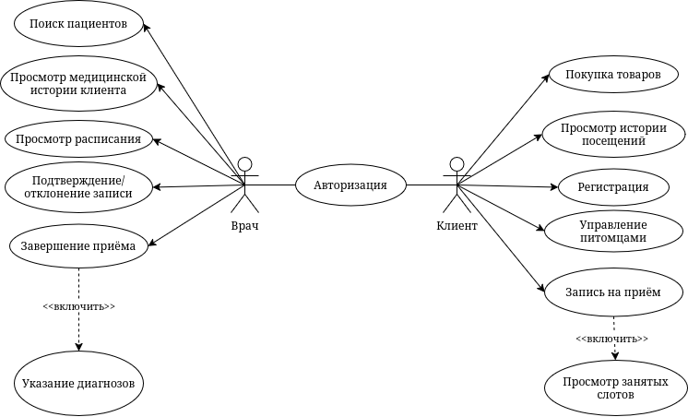
Диаграмма прецедентов представлена на рисунке 1.2.1.
Рисунок 1.2.1 – Диаграмма прецедентов
Диаграмма развёртывания (англ. Deployment Diagram) отражает физическую архитектуру системы — распределение программных компонентов по аппаратным узлам и их взаимодействие. В разрабатываемой системе клиентское веб-приложение (Vue 3) взаимодействует с сервером через HTTP-запросы к REST API (Go, Gin), которое в свою очередь обращается к серверу базы данных MySQL посредством библиотеки GORM.
Диаграмма развёртывания представлена на рисунке 1.2.2.
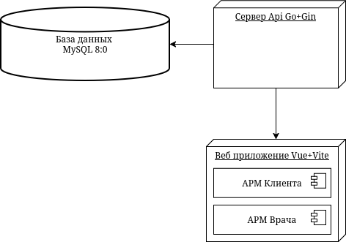
Рисунок 1.2.2 – Диаграмма развёртывания
Диаграмма последовательности (англ. Sequence Diagram) отражает порядок взаимодействия объектов системы во времени для конкретного сценария. На рисунке 1.2.3 представлена диаграмма последовательности для сценария «Запись на приём и завершение визита врачом»: клиент отправляет запрос на создание записи, сервер сохраняет её в статусе «ожидает», врач подтверждает запись, после приёма врач заполняет медицинский протокол с диагнозами, сервер сохраняет протокол и переводит запись в статус «завершена».
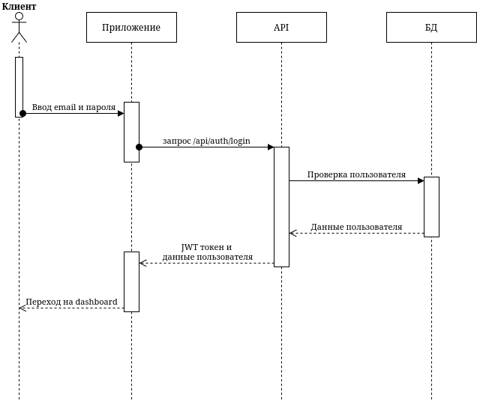
Рисунок 1.2.3 – Диаграмма последовательности

1.3 Описание входной информации
Входной информацией при регистрации клиента является:
- фамилия;
- имя;
- адрес электронной почты;
- номер телефона;
- пароль.
Входной информацией при добавлении питомца является:
- имя питомца;
- вид животного;
- порода;
- дата рождения;
- вес;
- фотография.
Входной информацией для записи на приём является:
- питомец, записываемый на приём;
- врач, к которому записывается клиент;
- услуга;
- дата и время приёма;
- комментарий клиента (необязательно).
Входной информацией для завершения приёма врачом является:
- вес питомца на момент приёма;
- список идентификаторов диагнозов;
- описание назначенного лечения;
- список назначенных медикаментов.
Входной информацией для оформления заказа в интернет-магазине является:
- список товаров и их количество, добавленных в корзину.

1.4 Описание выходной информации
Выходной информацией системы является медицинский протокол приёма в формате PDF, данные статистики и графики динамики веса питомца на дашборде клиента, а также списки записей и истории посещений, отображаемые в табличном виде в веб-приложении.
Шаблон медицинского протокола (заключения), формируемого при экспорте в PDF, представлен на рисунке 1.4.1.
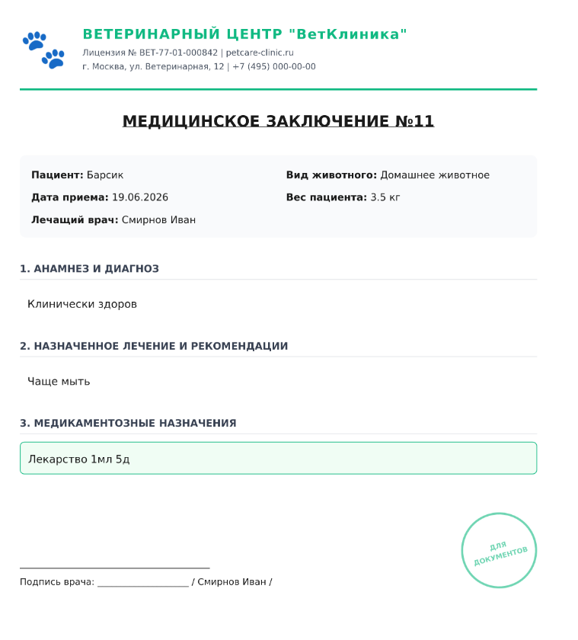
Рисунок 1.4.1 – Шаблон медицинского заключения
Пример отображения истории посещений клиента представлен на рисунке 1.4.2.
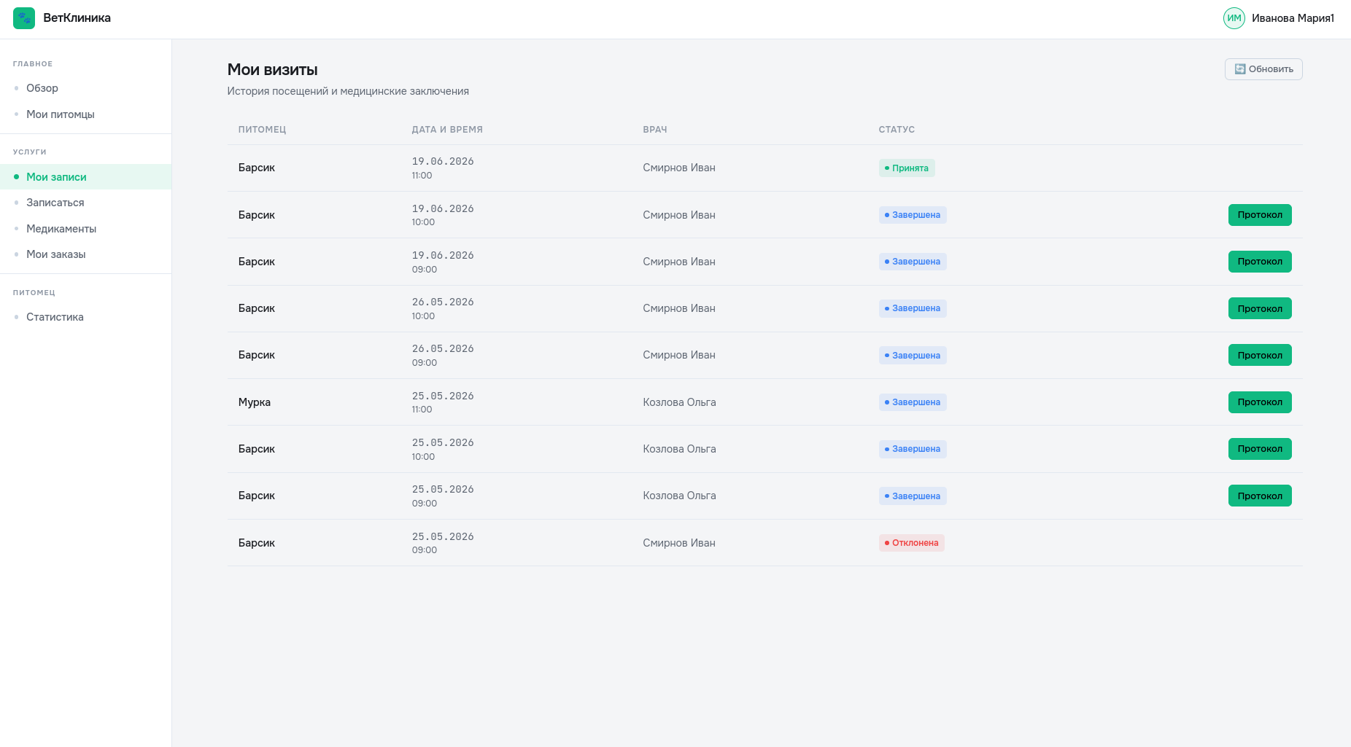
Рисунок 1.4.2 – Пример вывода истории посещений

1.5 Общие требования к программному продукту
Для работы с веб-приложением пользователи должны обладать базовыми навыками работы с ПК и веб-браузером.
Надёжность системы должна быть обеспечена выполнением следующих пунктов:
- разграничение прав доступа пользователей на основе ролей (клиент, врач) с использованием JWT-токенов;
- хранение паролей пользователей в зашифрованном виде;
- возможность создания и восстановления резервной копии базы данных.
Отказы программы вследствие некорректных действий пользователя при взаимодействии с системой недопустимы.
Минимальные системные требования для компьютера, на котором планируется использование веб-приложения:
- объём ОЗУ не менее 4 Гб;
- доступ в интернет не менее 1 Мб/с;
- процессор Intel Pentium(R) 2.16 GHz и выше;
- операционная система Windows 10 или выше;
- не менее 500 Мб свободного места на жёстком диске;
- современный веб-браузер (Google Chrome, Mozilla Firefox, Microsoft Edge) с поддержкой JavaScript.
Необходимые виды периферийных устройств: оптический манипулятор типа «мышь», клавиатура, монитор.

1.6 Описание структуры базы данных
При проектировании базы данных использовалась СУБД MySQL 8.0. Управление схемой базы данных осуществляется средствами ORM-библиотеки GORM на основе моделей данных, описанных в программном коде. Описание структуры базы данных представлено в таблицах 1.6.1 – 1.6.11.
Таблица 1.6.1 – users (Список пользователей)
Содержание поля | Имя поля | Тип, длина | Примечания
Идентификатор пользователя | id | BIGINT UNSIGNED | первичный, суррогатный ключ, авто инкремент
Дата создания записи | created_at | DATETIME | обязательное поле
Дата обновления записи | updated_at | DATETIME | обязательное поле
Дата удаления записи | deleted_at | DATETIME | необязательное поле, мягкое удаление
Электронная почта | email | VARCHAR(191) | обязательное, уникальное поле
Пароль | password | VARCHAR(255) | обязательное поле, хранится в хешированном виде
Имя | first_name | VARCHAR(255) | обязательное поле
Фамилия | last_name | VARCHAR(255) | обязательное поле
Номер телефона | phone | VARCHAR(191) | обязательное, уникальное поле
Роль | role | ENUM('client','doctor') | обязательное поле
Специализация | specialization | VARCHAR(255) | необязательное поле, заполняется для врача
Таблица 1.6.2 – pets (Список питомцев)
Содержание поля | Имя поля | Тип, длина | Примечания
Идентификатор питомца | id | BIGINT UNSIGNED | первичный, суррогатный ключ, авто инкремент
Дата создания записи | created_at | DATETIME | обязательное поле
Дата обновления записи | updated_at | DATETIME | обязательное поле
Дата удаления записи | deleted_at | DATETIME | необязательное поле, мягкое удаление
Идентификатор владельца | owner_id | BIGINT UNSIGNED | обязательное поле, внешний ключ (к users)
Имя питомца | name | VARCHAR(255) | обязательное поле
Вид животного | species | VARCHAR(255) | обязательное поле
Порода | breed | VARCHAR(255) | необязательное поле
Дата рождения | birth_date | DATETIME | обязательное поле
Вес | weight | DOUBLE | обязательное поле
Фотография | avatar | VARCHAR(255) | необязательное поле, путь к файлу
Таблица 1.6.3 – services (Список услуг)
Содержание поля | Имя поля | Тип, длина | Примечания
Идентификатор услуги | id | BIGINT UNSIGNED | первичный, суррогатный ключ, авто инкремент
Дата создания записи | created_at | DATETIME | обязательное поле
Дата обновления записи | updated_at | DATETIME | обязательное поле
Дата удаления записи | deleted_at | DATETIME | необязательное поле, мягкое удаление
Название услуги | name | VARCHAR(255) | обязательное поле
Стоимость | price | BIGINT UNSIGNED | обязательное поле
Таблица 1.6.4 – appointments (Список записей на приём)
Содержание поля | Имя поля | Тип, длина | Примечания
1 | 2 | 3 | 4
Идентификатор записи | id | BIGINT UNSIGNED | первичный, суррогатный ключ, авто инкремент
Дата создания записи | created_at | DATETIME | обязательное поле
Дата обновления записи | updated_at | DATETIME | обязательное поле
Дата удаления записи | deleted_at | DATETIME | необязательное поле, мягкое удаление
Идентификатор клиента | client_id | BIGINT UNSIGNED | обязательное поле, внешний ключ (к users)
Продолжение таблицы 1.6.4
1 | 2 | 3 | 4
Идентификатор питомца | pet_id | BIGINT UNSIGNED | обязательное поле, внешний ключ (к pets)
Идентификатор врача | doctor_id | BIGINT UNSIGNED | обязательное поле, внешний ключ (к users)
Идентификатор услуги | service_id | BIGINT UNSIGNED | необязательное поле, внешний ключ (к services)
Дата и время приёма | scheduled_at | DATETIME | обязательное поле
Статус записи | status | VARCHAR(20) | обязательное поле, по умолчанию «waiting»
Комментарий клиента | comment | VARCHAR(255) | необязательное поле
Таблица 1.6.5 – diagnoses (Справочник диагнозов)
Содержание поля | Имя поля | Тип, длина | Примечания
Идентификатор диагноза | id | BIGINT UNSIGNED | первичный, суррогатный ключ, авто инкремент
Дата создания записи | created_at | DATETIME | обязательное поле
Дата обновления записи | updated_at | DATETIME | обязательное поле
Дата удаления записи | deleted_at | DATETIME | необязательное поле, мягкое удаление
Название диагноза | name | VARCHAR(255) | обязательное поле
Таблица 1.6.6 – appointment_diagnoses (Связь записей на приём с диагнозами)
Содержание поля | Имя поля | Тип, длина | Примечания
Идентификатор записи на приём | appointment_id | BIGINT UNSIGNED | составной первичный ключ, внешний ключ (к appointments)
Идентификатор диагноза | diagnosis_id | BIGINT UNSIGNED | составной первичный ключ, внешний ключ (к diagnoses)
Таблица реализует связь типа «многие ко многим» между записями на приём и диагнозами: одной записи на приём может соответствовать несколько диагнозов, а один диагноз может быть поставлен в рамках разных приёмов.
Таблица 1.6.7 – medical_protocols (Список медицинских протоколов)
Содержание поля | Имя поля | Тип, длина | Примечания
Идентификатор протокола | id | BIGINT UNSIGNED | первичный, суррогатный ключ, авто инкремент
Дата создания записи | created_at | DATETIME | обязательное поле
Дата обновления записи | updated_at | DATETIME | обязательное поле
Дата удаления записи | deleted_at | DATETIME | необязательное поле, мягкое удаление
Идентификатор записи на приём | appointment_id | BIGINT UNSIGNED | обязательное, уникальное поле, внешний ключ (к appointments)
Вес питомца на приёме | weight_at_visit | DOUBLE | обязательное поле
Назначенное лечение | treatment | VARCHAR(255) | необязательное поле
Назначенные медикаменты | medications | VARCHAR(255) | необязательное поле
Таблица 1.6.8 – products (Список товаров)
Содержание поля | Имя поля | Тип, длина | Примечания
Идентификатор товара | id | BIGINT UNSIGNED | первичный, суррогатный ключ, авто инкремент
Дата создания записи | created_at | DATETIME | обязательное поле
Дата обновления записи | updated_at | DATETIME | обязательное поле
Дата удаления записи | deleted_at | DATETIME | необязательное поле, мягкое удаление
Название товара | name | VARCHAR(255) | обязательное поле
Описание | description | VARCHAR(255) | необязательное поле
Стоимость | price | INT | обязательное поле
Категория | category | VARCHAR(255) | необязательное поле
Количество на складе | stock | INT | обязательное поле
Таблица 1.6.9 – cart_items (Список товаров в корзине)
Содержание поля | Имя поля | Тип, длина | Примечания
Идентификатор позиции | id | BIGINT UNSIGNED | первичный, суррогатный ключ, авто инкремент
Дата создания записи | created_at | DATETIME | обязательное поле
Дата обновления записи | updated_at | DATETIME | обязательное поле
Дата удаления записи | deleted_at | DATETIME | необязательное поле, мягкое удаление
Идентификатор пользователя | user_id | BIGINT UNSIGNED | обязательное поле, внешний ключ (к users)
Идентификатор товара | product_id | BIGINT UNSIGNED | обязательное поле, внешний ключ (к products)
Количество | quantity | INT UNSIGNED | обязательное поле
Таблица 1.6.10 – orders (Список заказов)
Содержание поля | Имя поля | Тип, длина | Примечания
Идентификатор заказа | id | BIGINT UNSIGNED | первичный, суррогатный ключ, авто инкремент
Дата создания записи | created_at | DATETIME | обязательное поле
Дата обновления записи | updated_at | DATETIME | обязательное поле
Дата удаления записи | deleted_at | DATETIME | необязательное поле, мягкое удаление
Идентификатор пользователя | user_id | BIGINT UNSIGNED | обязательное поле, внешний ключ (к users)
Итоговая сумма | total_amount | INT UNSIGNED | обязательное поле
Статус заказа | status | ENUM('paid','confirmed','delivered') | обязательное поле
Таблица 1.6.11 – order_items (Список позиций заказа)
Содержание поля | Имя поля | Тип, длина | Примечания
Идентификатор позиции | id | BIGINT UNSIGNED | первичный, суррогатный ключ, авто инкремент
Дата создания записи | created_at | DATETIME | обязательное поле
Дата обновления записи | updated_at | DATETIME | обязательное поле
Дата удаления записи | deleted_at | DATETIME | необязательное поле, мягкое удаление
Идентификатор заказа | order_id | BIGINT UNSIGNED | обязательное поле, внешний ключ (к orders)
Идентификатор товара | product_id | BIGINT UNSIGNED | обязательное поле, внешний ключ (к products)
Количество | quantity | INT UNSIGNED | обязательное поле
Цена на момент покупки | price | INT | обязательное поле
На рисунке 1.6.1 представлена схема отношений базы данных.
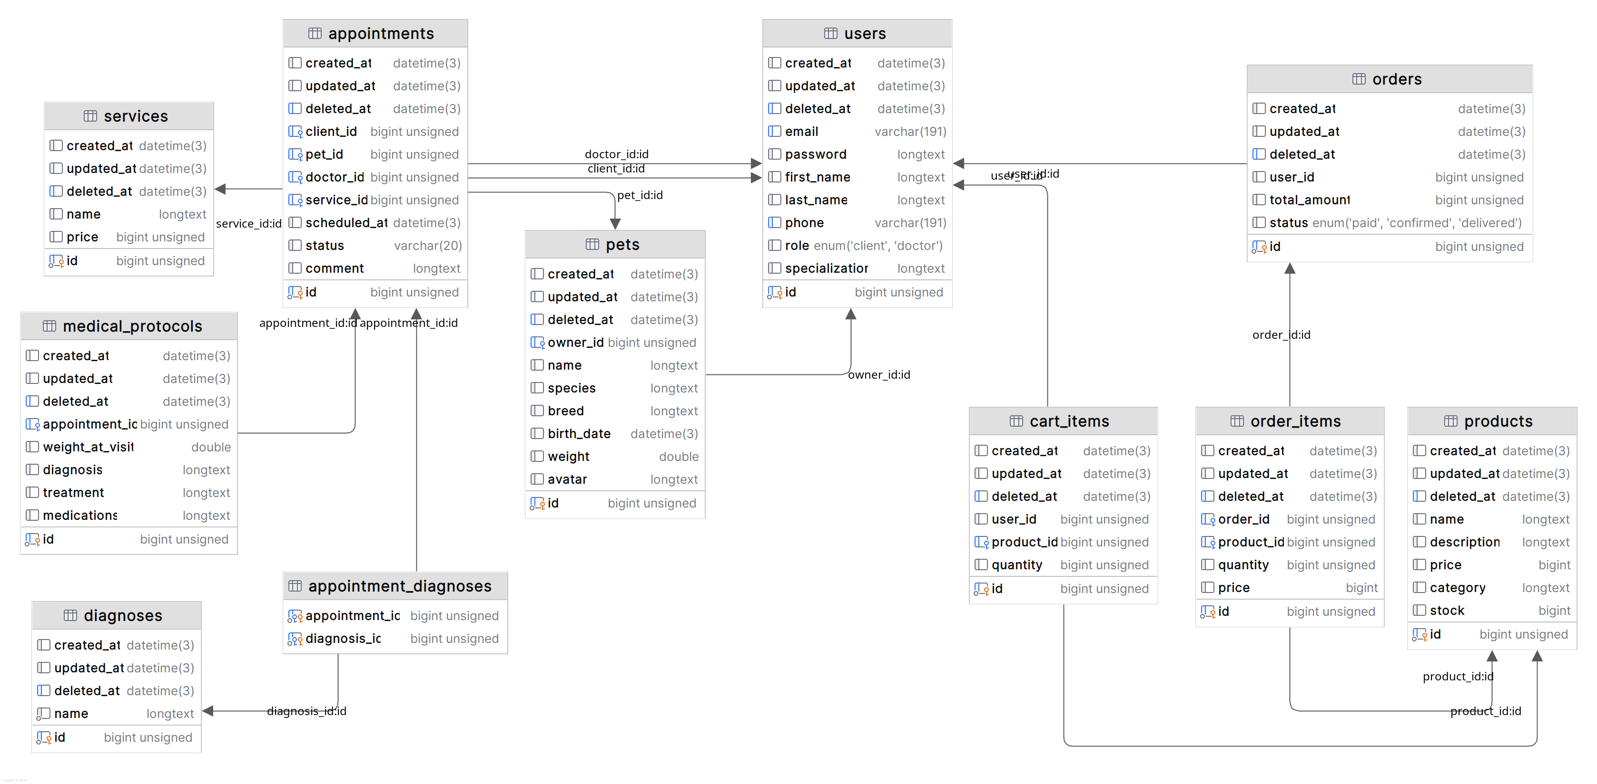
Рисунок 1.6.1 – Схема отношений базы данных

2.1 Описание программы
Разработанная информационная система состоит из двух взаимодействующих программных продуктов: серверного приложения (REST API), реализующего бизнес-логику и доступ к данным, и клиентского веб-приложения, обеспечивающего интерфейс взаимодействия с пользователем.
Серверное приложение разработано на языке программирования Go с использованием веб-фреймворка Gin и ORM-библиотеки GORM. Архитектура серверного приложения построена по слоистому принципу и включает следующие уровни: модели данных (models), репозитории (repository), отвечающие за взаимодействие с базой данных, сервисы (service), реализующие бизнес-логику, обработчики запросов (handler), принимающие HTTP-запросы и формирующие ответы, а также объекты передачи данных (dto), используемые для сериализации запросов и ответов. Авторизация пользователей реализована на основе JWT-токенов средствами модуля middleware.
Клиентское веб-приложение разработано на языке программирования TypeScript с использованием фреймворка Vue 3 (Composition API) и сборщика Vite. Приложение реализует два рабочих пространства: для клиента клиники и для врача, переключение между которыми осуществляется на основе роли авторизованного пользователя.
Модульная схема программного продукта представлена на рисунке 2.1.1. и 2.1.2
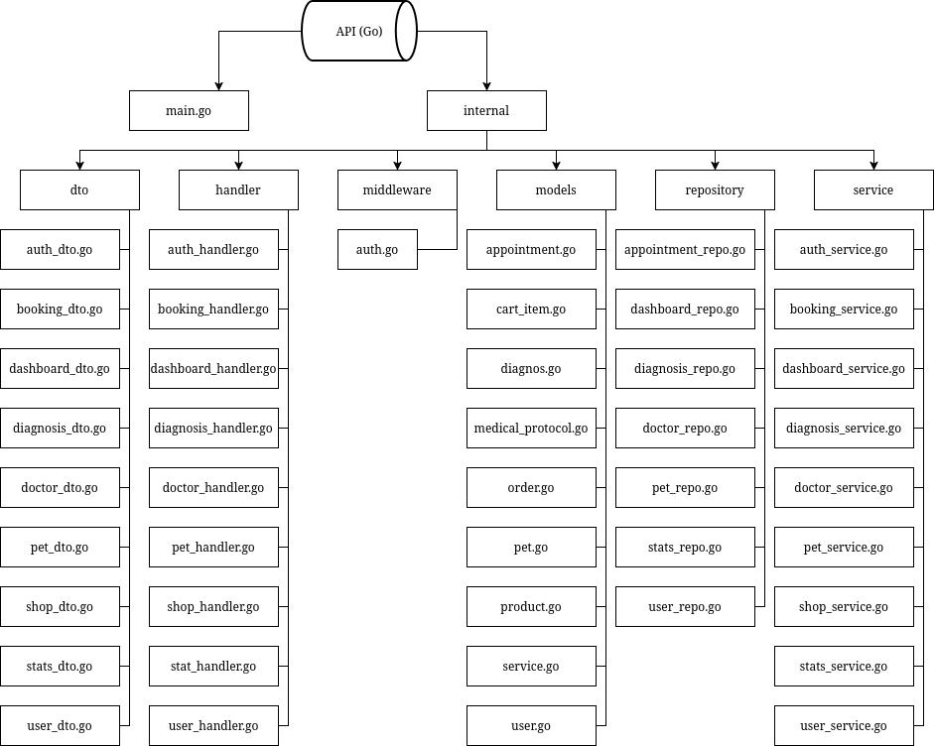
Рисунок 2.1.1 – Модульная схема серверного приложения
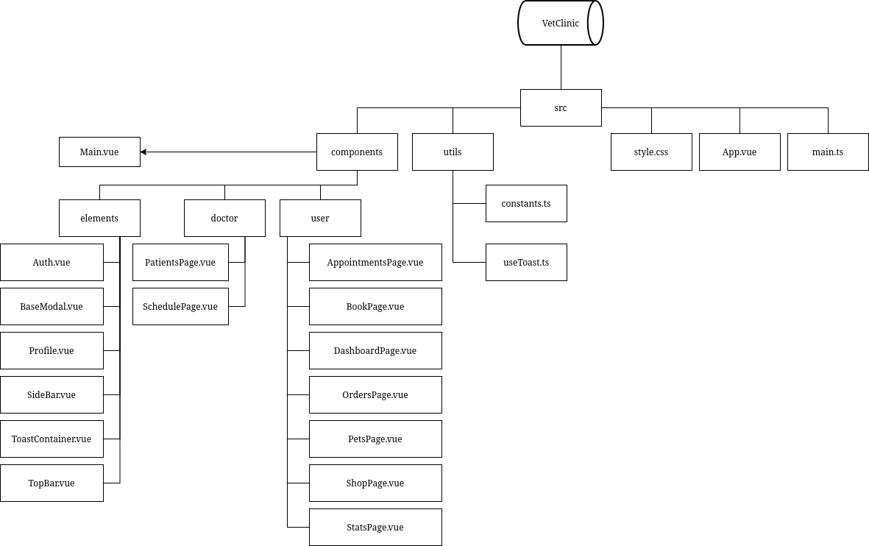
Рисунок 2.1.2 — Модульная схема клиентского веб-приложения
Описание основных модулей серверной части представлено в таблице 2.1.1.
Таблица 2.1.1 – Описание основных модулей серверной части (API)
Модуль | Эндпоинт | Назначение
auth | POST /auth/register | Регистрация нового пользователя
 | POST /auth/login | Авторизация пользователя, выдача JWT-токена
user | GET /users/:id | Получение профиля пользователя
 | PUT /users/:id | Обновление профиля пользователя
 | PUT /users/:id/password | Смена пароля пользователя
pet | GET /pets/owner/:userId | Получение списка питомцев клиента
 | POST /pets | Добавление питомца
 | PUT /pets/:petId | Редактирование питомца
 | DELETE /pets/:petId | Удаление питомца
dashboard | GET /dashboard/:userId | Получение сводной статистики клиента
booking | GET /book/init/:userId | Инициализация формы записи (списки питомцев, врачей, услуг)
 | GET /appointments/busy-slots | Получение занятых слотов времени врача
 | POST /appointments | Создание записи на приём
 | GET /appointments/client/:userId | Получение истории визитов клиента
doctor | GET /doctor/schedule | Получение расписания врача
 | PATCH /appointments/:id/complete | Завершение приёма (вес, диагнозы, лечение)
 | PATCH /appointments/:id/status | Подтверждение/отклонение записи
 | GET /doctor/patients | Поиск пациентов по имени или телефону
 | GET /doctor/patients/:id/history | Получение медицинской истории клиента
diagnosis | GET /diagnoses | Получение справочника диагнозов
shop | GET /medications | Получение каталога товаров
 | GET /cart/:userId | Получение содержимого корзины
 | POST /cart/:userId | Добавление товара в корзину
 | PUT /cart/:itemId | Изменение количества товара в корзине
 | DELETE /cart/:itemId | Удаление товара из корзины
 | POST /orders | Оформление заказа
 | GET /orders/:userId | Получение истории заказов
stats | GET /stats/pets/:userId | Получение списка питомцев для статистики
 | GET /stats/weight/:petId | Получение данных динамики веса питомца
Описание основных компонентов клиентской части представлено в таблице 2.1.2.
Таблица 2.1.2 – Описание основных компонентов клиентской части
Компонент | Назначение
Main.vue | Корневой компонент, переключение между страницами клиента и врача по роли пользователя
components/elements/Auth.vue | Форма авторизации и регистрации
components/elements/SideBar.vue | Боковое меню навигации
components/elements/TopBar.vue | Верхняя панель с профилем пользователя
components/elements/Profile.vue | Просмотр и редактирование профиля
components/elements/BaseModal.vue | Универсальный компонент модального окна
components/user/DashboardPage.vue | Дашборд клиента: статистика, ближайшая запись, список питомцев
components/user/PetsPage.vue | Управление карточками питомцев
components/user/BookPage.vue | Форма записи на приём
components/user/AppointmentsPage.vue | История визитов клиента, просмотр медицинского протокола, экспорт в PDF
components/user/StatsPage.vue | Графики динамики веса питомцев
components/user/ShopPage.vue | Каталог товаров, корзина
components/user/OrdersPage.vue | История заказов клиента
components/doctor/SchedulePage.vue | Расписание врача, подтверждение/отклонение записей, завершение приёма с указанием диагнозов
components/doctor/PatientsPage.vue | Картотека пациентов, поиск, просмотр медицинской истории

2.2 Протокол тестирования программного продукта
В ходе тестирования программного продукта на корректных и некорректных данных не было обнаружено ошибок, влияющих на работу программы и системы в целом.
В таблицах 2.2 - 2.12 представлены протоколы тестирования.
Таблица 2.2.1 – Протокол тестирования успешной регистрации клиента
Дата теста | 15.06.2026
Приоритет тестирования | Высокий
Заголовок/название теста | Тестирование регистрации при корректных данных
Резюме испытания | Необходимо добиться корректного поведения программы при регистрации нового клиента
Этапы теста | Открыть форму регистрации; заполнить поля «Имя», «Фамилия», «Email», «Телефон», «Пароль»; нажать кнопку «Зарегистрироваться»
Тестовые данные | Имя: Иван, Фамилия: Иванов, Email: ivanov@gmail.com, Телефон: +79991112233, Пароль: 12345678
Ожидаемый результат | Учётная запись создана, переход на страницу авторизации
Фактический результат | Учётная запись создана, переход на страницу авторизации. Результат представлен на рисунке 2.2.1.2
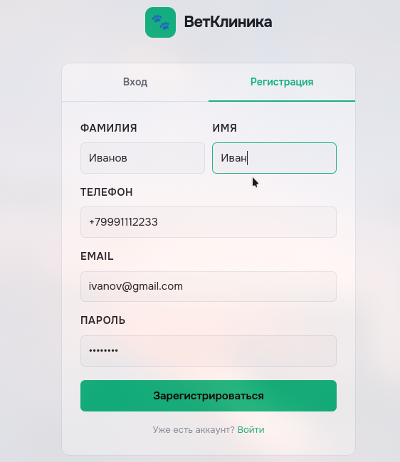
Рисунок 2.2.1.1 – Запись данных в поля для регистраций

Рисунок 2.2.1.2 — Результат тестирования регистрации при корректных данных
Таблица 2.2.2 – Протокол тестирования регистрации с занятым email
Дата теста | 15.06.2026
Приоритет тестирования | Средний
Заголовок/название теста | Тестирование регистрации при некорректных данных
Резюме испытания | Необходимо добиться корректного поведения программы при попытке регистрации с уже существующим email
Этапы теста | Открыть форму регистрации; заполнить поля, указав email уже зарегистрированного пользователя; нажать кнопку «Зарегистрироваться»
Тестовые данные | Email: ivanov@gmail.com (уже существует в системе)
Ожидаемый результат | Вывод сообщения об ошибке, регистрация не выполнена
Фактический результат | Вывод сообщения об ошибке. Результат представлен на рисунке 2.2.2.2

Рисунок 2.2.2.1 – Запись данных в поля для регистраций
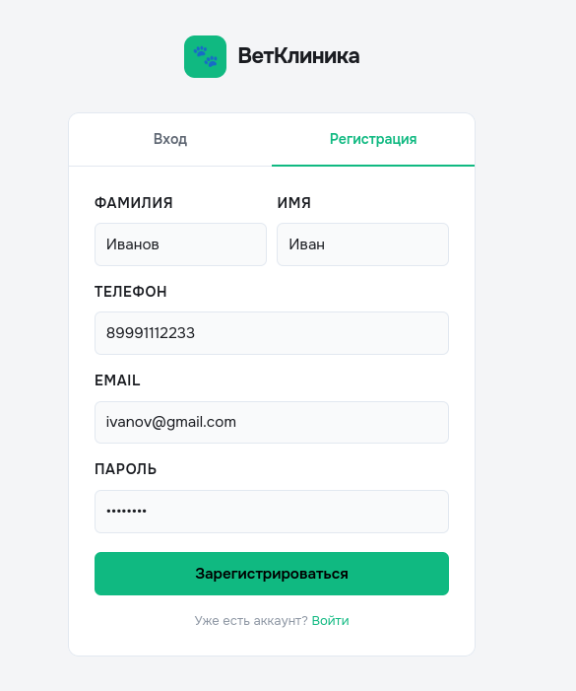
Рисунок 2.2.2.2 – Результат тестирования регистрации при некорректных данных
Таблица 2.2.3 - Протокол тестирования успешной аутентификации
Дата теста | 15.06.2026
Приоритет тестирования | Высокий
Заголовок/название теста | Тестирование аутентификации при корректных данных
Резюме испытания | Необходимо добиться корректного поведения программы при вводе корректных данных
Этапы теста | Ввести Email в текстовое поле «Email»; ввести пароль в текстовое поле «Пароль»; нажать кнопку «Войти»
Тестовые данные | Email: ivanov@gmail.com, Пароль: 12345678
Ожидаемый результат | Успешная авторизация, переход на дашборд
Фактический результат | Переход на дашборд. Результат представлен на рисунке 2.2.3.2
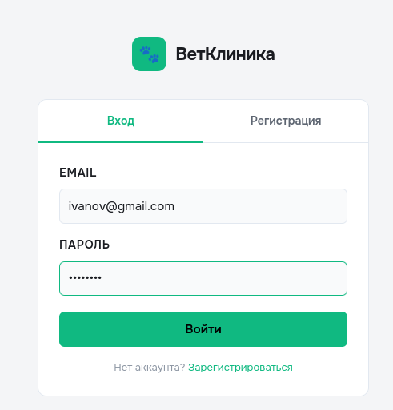
Рисунок 2.2.3.1 – Запись данных в поля для авторизаций
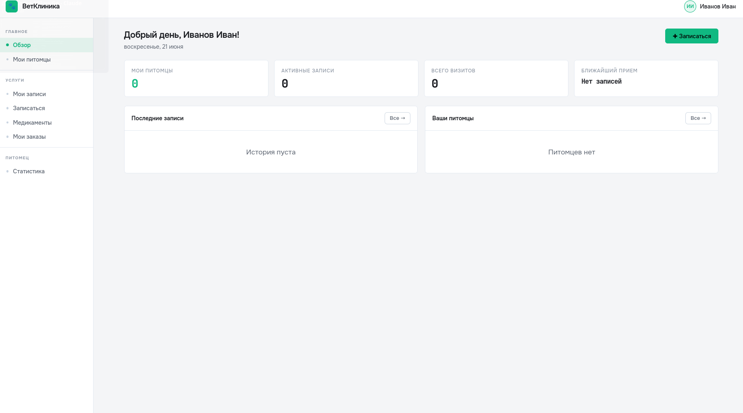
Рисунок 2.2.3.2– Результат тестирования аутентификации при корректных данных
Таблица 2.2.4 – Протокол тестирования неудачной аутентификации
Дата теста | 15.06.2026
Приоритет тестирования | Высокий
Заголовок/название теста | Тестирование аутентификации при некорректных данных
Резюме испытания | Необходимо добиться корректного поведения программы при вводе неверного пароля
Этапы теста | Ввести Email в текстовое поле «Email»; ввести неверный пароль в текстовое поле «Пароль»; нажать кнопку «Войти»
Тестовые данные | Email: ivanov@gmail.com, Пароль: wrongpass
Ожидаемый результат | Вывод сообщения об ошибке авторизации
Фактический результат | Вывод сообщения об ошибке авторизации. Результат представлен на рисунке 2.2.4.1


Рисунок 2.2.4.1 – Результат тестирования аутентификации при некорректных данных
Таблица 2.2.5 – Протокол тестирования добавления питомца
Дата теста | 15.06.2026
Приоритет тестирования | Средний
Заголовок/название теста | Тестирование добавления карточки питомца
Резюме испытания | Необходимо добиться корректного добавления питомца в систему
Этапы теста | Перейти на страницу «Питомцы»; нажать кнопку «Добавить питомца»; заполнить поля «Имя», «Вид», «Порода», «Дата рождения», «Вес»; нажать кнопку «Сохранить»
Тестовые данные | Имя: Барсик, Вид: Кошка, Порода: Британская, Дата рождения: 12.05.2021, Вес: 4.2
Ожидаемый результат | Питомец добавлен, отображается в списке питомцев клиента
Фактический результат | Питомец добавлен и отображается в списке. Результат представлен на рисунке 2.2.5.2
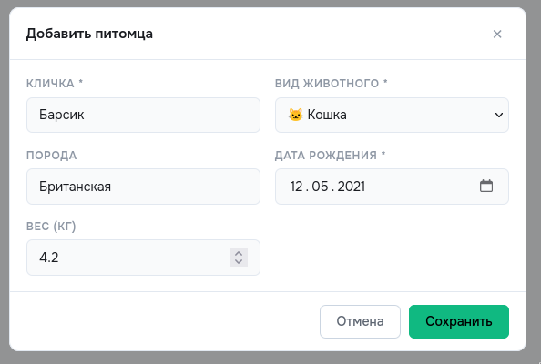
Рисунок 2.2.5.1 – Добавление данных о питомце в поля
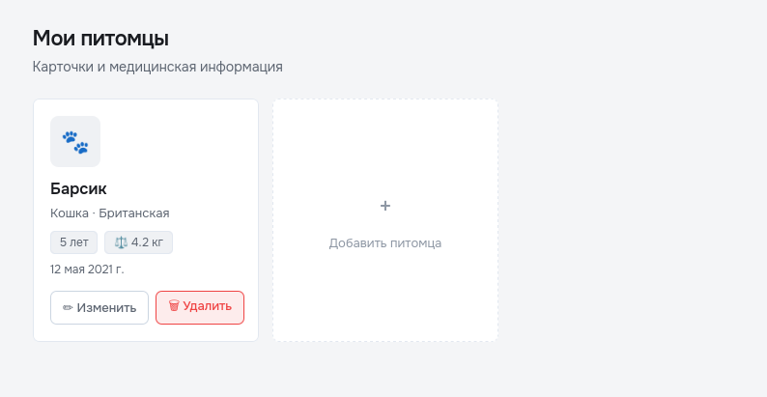
Рисунок 2.2.5.2 – Результат тестирования добавления питомца
Таблица 2.2.6 – Протокол тестирования записи на приём
Дата теста | 15.06.2026
Приоритет тестирования | Высокий
Заголовок/название теста | Тестирование записи клиента на приём
Резюме испытания | Необходимо добиться корректного поведения программы при создании записи на приём
Этапы теста | Перейти на страницу «Запись на приём»; выбрать питомца, врача, услугу и время приёма; нажать кнопку «Записаться»
Тестовые данные | Питомец: Барсик, Врач: Смирнов Иван, Услуга: Первичный осмотр и консультация, Время: 22.06.2026 10:00
Ожидаемый результат | Запись создана со статусом «ожидает»
Фактический результат | Запись создана со статусом «ожидает», отображается в истории визитов. Результат представлен на рисунке 2.2.6.2
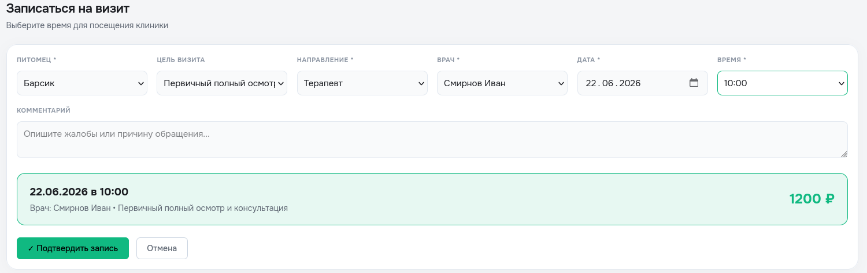
Рисунок 2.2.6.1 – Добавление данных для записи на приём

Рисунок 2.2.6.2 – Результат тестирования записи на приём
Таблица 2.2.7 – Протокол тестирования записи на занятое время
Дата теста | 15.06.2026
Приоритет тестирования | Средний
Заголовок/название теста | Тестирование блокировки занятого времени приёма
Резюме испытания | Необходимо убедиться, что время, занятое другой записью к тому же врачу, недоступно для выбора
Этапы теста | Перейти на страницу «Запись на приём»; выбрать врача, у которого уже есть запись на 10:00; открыть список доступного времени
Тестовые данные | Врач: Смирнова А.А., Дата: 22.06.2026
Ожидаемый результат | Время 10:00 отсутствует в списке доступных слотов
Фактический результат | Время 10:00 отсутствует в списке доступных слотов. Результат представлен на рисунке 2.2.7.1

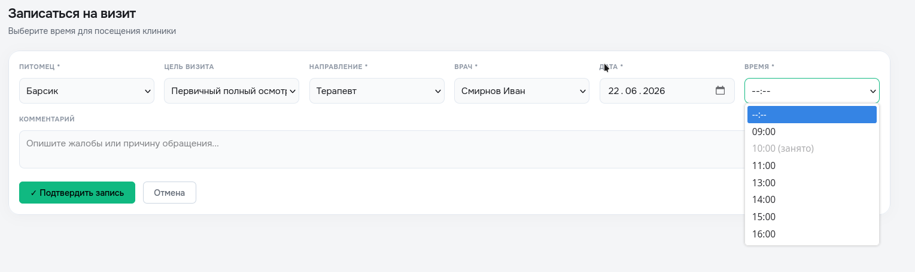
Рисунок 2.2.7.1 – Результат тестирования блокировки занятого времени
Таблица 2.2.8 – Протокол тестирования подтверждения записи врачом
Дата теста | 15.06.2026
Приоритет тестирования | Высокий
Заголовок/название теста | Тестирование подтверждения записи на приём
Резюме испытания | Необходимо добиться корректного изменения статуса записи при подтверждении врачом
Этапы теста | Перейти на страницу «Приём пациентов»; найти запись со статусом «Ожидает»; нажать кнопку «Принять»
Тестовые данные | Запись: Барсик, 22.06.2026 10:00, статус «waiting»
Ожидаемый результат | Статус записи изменён на «Принята»
Фактический результат | Статус записи изменён на «Принята». Результат представлен на рисунке 2.2.8.2

Рисунок 2.2.8.1 – Ожидание принятия питомца

Рисунок 2.2.8.2 – Результат тестирования подтверждения записи
Таблица 2.2.9 – Протокол тестирования отклонения записи врачом
Дата теста | 15.06.2026
Приоритет тестирования | Средний
Заголовок/название теста | Тестирование отклонения записи на приём
Резюме испытания | Необходимо добиться корректного изменения статуса записи при отклонении врачом
Этапы теста | Перейти на страницу «Приём пациентов»; найти запись со статусом «Ожидает»; нажать кнопку «Отклонить»
Тестовые данные | Запись: Барсик, 22.06.2026 11:00, статус «waiting»
Ожидаемый результат | Статус записи изменён на «Отклонена»
Фактический результат | Статус записи изменён на «Отклонена». Результат представлен на рисунке 2.2.9.1

Рисунок 2.2.9.1– Результат тестирования отклонения записи
Таблица 2.2.10 – Протокол тестирования завершения приёма с указанием диагнозов
Дата теста | 15.06.2026
Приоритет тестирования | Высокий
Заголовок/название теста | Тестирование завершения приёма с фиксацией диагнозов
Резюме испытания | Необходимо добиться корректного сохранения медицинского протокола с диагнозами
Этапы теста | Открыть подтверждённую запись; нажать кнопку «Завершить приём»; указать вес; добавить диагнозы через кнопку «+»; заполнить лечение и медикаменты; нажать «Подтвердить и закрыть визит»
Тестовые данные | Вес: 5.4, Диагнозы: Острый гастроэнтерит, Хроническая почечная недостаточность (ХПН), Лечение: Уход, Медикаменты: Лекарства
Ожидаемый результат | Протокол сохранён, статус записи изменён на «Завершена», диагнозы отображаются в истории
Фактический результат | Протокол сохранён корректно. Результат представлен на рисунке 2.2.10.2
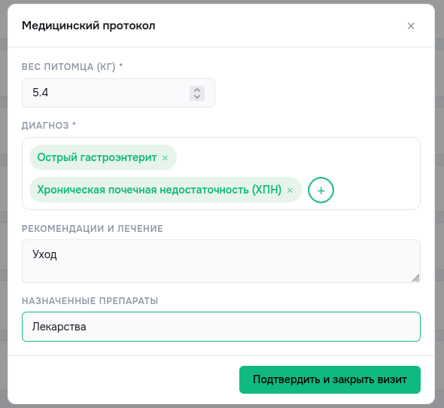
Рисунок 2.2.10.1 – Заполнение данных визита

Рисунок 2.2.10.2– Результат тестирования завершения приёма с диагнозами
Таблица 2.2.11 – Протокол тестирования завершения приёма без указания диагноза
Дата теста | 15.06.2026
Приоритет тестирования | Средний
Заголовок/название теста | Тестирование валидации обязательности диагноза
Резюме испытания | Необходимо убедиться, что протокол не сохраняется без указания диагноза
Этапы теста | Открыть подтверждённую запись; нажать «Завершить приём»; указать вес, не выбирая диагноз; нажать «Подтвердить и закрыть визит»
Тестовые данные | Вес: 3.9, Диагнозы: не выбраны
Ожидаемый результат | Сохранение блокируется, выводится сообщение о необходимости указать диагноз
Фактический результат | Сохранение заблокировано, выведено сообщение «Поле "Вес" и хотя бы один диагноз обязательны для заполнения». Результат представлен на рисунке 2.2.11.1
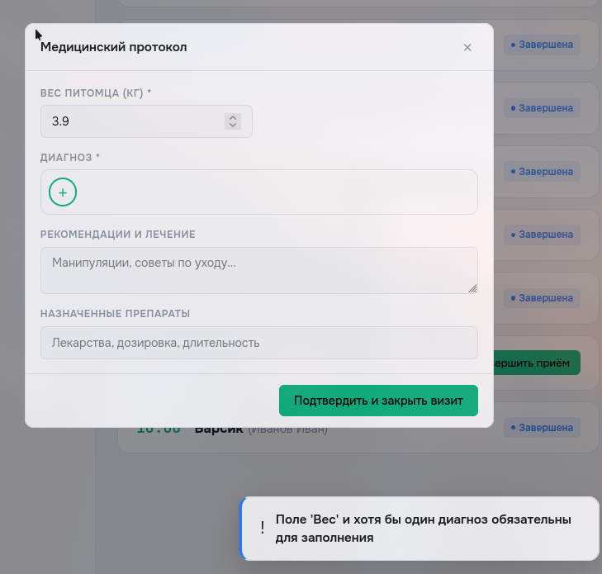
Рисунок 2.2.11.1 – Результат тестирования валидации обязательности диагноза
Таблица 2.2.12 – Протокол тестирования просмотра истории посещений клиентом
Дата теста | 15.06.2026
Приоритет тестирования | Средний
Заголовок/название теста | Тестирование отображения истории визитов
Резюме испытания | Необходимо убедиться, что клиент видит корректную историю своих визитов с диагнозами
Этапы теста | Авторизоваться под клиентом; перейти на страницу «Мои визиты»; открыть протокол завершённого визита
Тестовые данные | Клиент с одним завершённым визитом
Ожидаемый результат | Отображение визита с диагнозами, лечением и медикаментами
Фактический результат | Визит отображается корректно. Результат представлен на рисунке 2.2.12.1

Рисунок 2.2.12.1 – Результат тестирования просмотра истории посещений

2.3 Руководство пользователя

2.3.1 Общие сведения
Для работы с информационной системой пользователю необходим компьютер с доступом в интернет и установленным современным веб-браузером (Google Chrome, Mozilla Firefox, Microsoft Edge). Специальная установка программного обеспечения на компьютер пользователя не требуется — система работает через веб-браузер.
Система предусматривает два типа пользователей с различным функционалом: клиент (владелец питомца) и врач клиники.

2.3.2 Регистрация и авторизация
Для начала работы с системой новому пользователю необходимо зарегистрироваться. Для этого следует открыть веб-приложение в браузере и на стартовой странице перейти по ссылке «Регистрация».
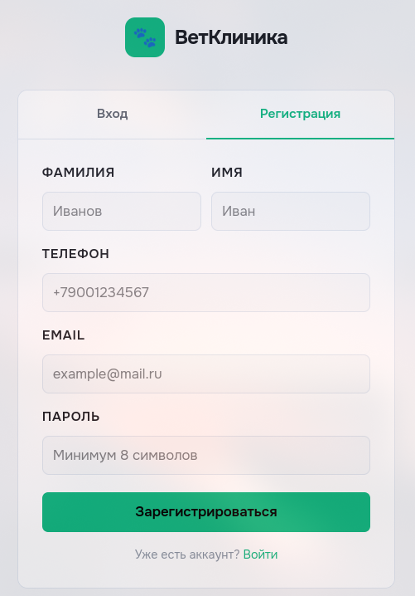
В открывшейся форме необходимо заполнить поля: «Имя», «Фамилия», «Email», «Телефон», «Пароль» — и нажать кнопку «Зарегистрироваться». Форма регистрации представлена на рисунке 2.3.1.
Рисунок 2.3.1 – Форма регистрации
После успешной регистрации пользователь автоматически попадает на форму авторизации, где необходимо ввести email и пароль, указанные при регистрации, и нажать кнопку «Войти». Форма авторизации представлена на рисунке 2.3.2.
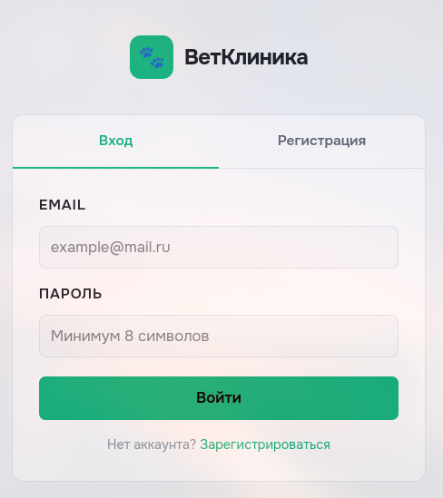
Рисунок 2.3.2 – Форма авторизации
После успешного входа пользователь попадает в рабочее пространство, соответствующее его роли: клиент — на дашборд, врач — на страницу расписания приёмов.

2.3.3 Работа клиента с системой
Дашборд. После авторизации клиент видит главную страницу с общей статистикой: количество питомцев, количество предстоящих записей, количество завершённых визитов, информация о ближайшем приёме и список питомцев. Внешний вид дашборда представлен на рисунке 2.3.3.
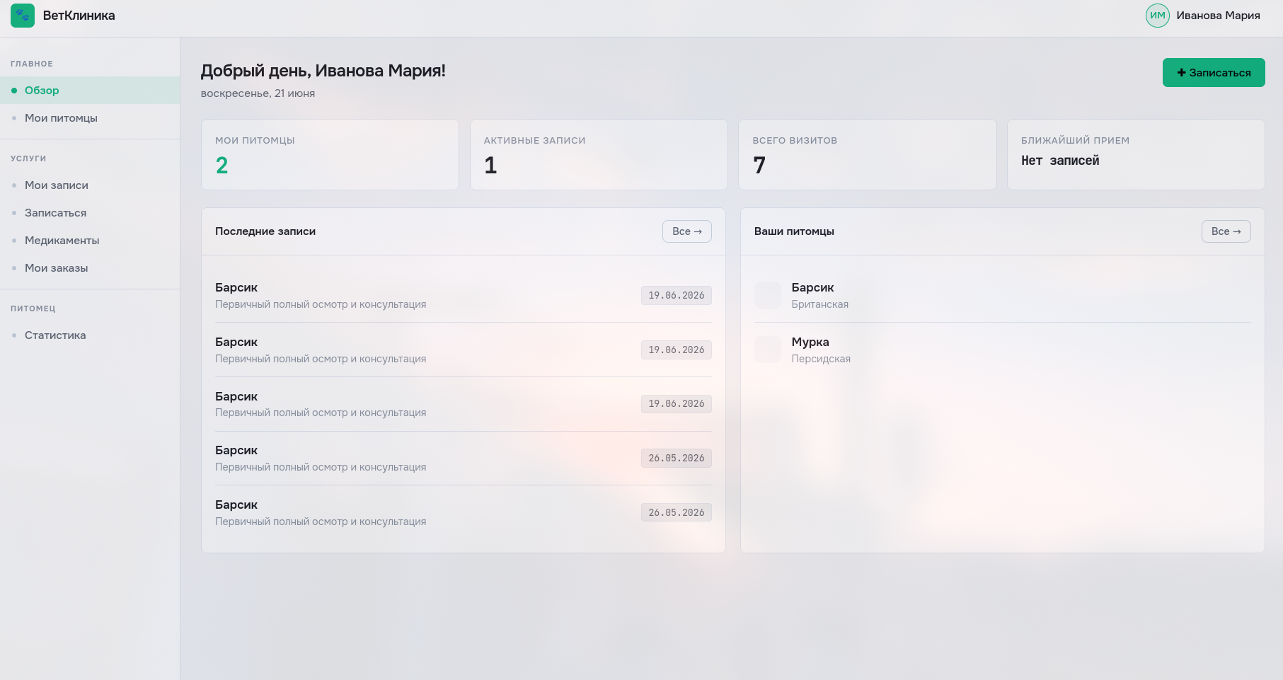
Рисунок 2.3.3 – Дашборд клиента
Управление питомцами. Для добавления питомца необходимо перейти в раздел «Питомцы» через боковое меню, нажать кнопку «Добавить питомца» и заполнить открывшуюся форму: имя, вид животного, порода, дата рождения, вес, фотография. Для редактирования или удаления питомца следует воспользоваться соответствующими кнопками на карточке питомца. Страница управления питомцами представлена на рисунке 2.3.4.
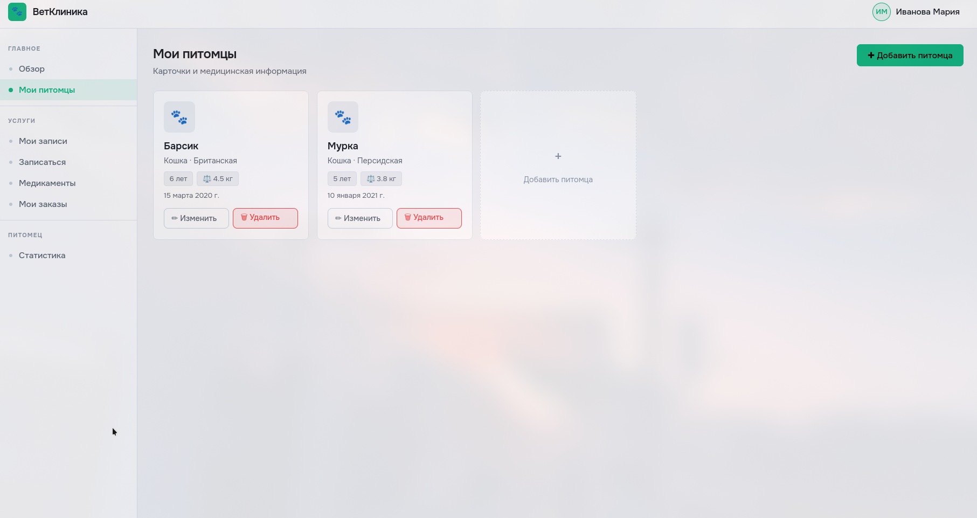
Рисунок 2.3.4 – Страница «Питомцы»
Запись на приём. Для записи на приём необходимо перейти в раздел «Запись на приём», выбрать питомца, врача, услугу и удобное время из списка свободных слотов, при необходимости заполнить комментарий, после чего нажать кнопку «Записаться». Форма записи на приём представлена на рисунке 2.3.5.
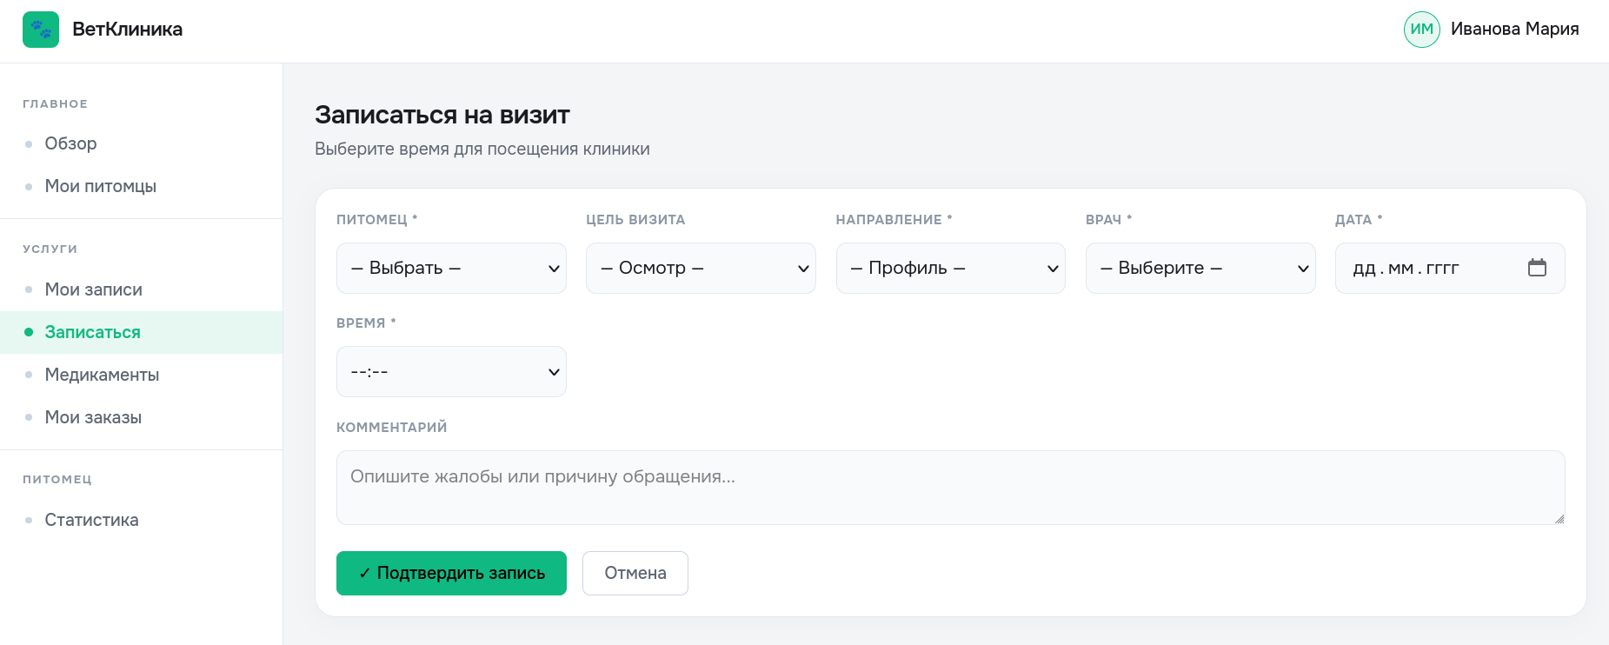
Рисунок 2.3.5 – Форма записи на приём
Просмотр истории посещений. Для просмотра истории визитов необходимо перейти в раздел «Мои визиты». В таблице отображаются все записи клиента с указанием питомца, даты, времени, врача и статуса. Для завершённых визитов доступна кнопка «Протокол», по нажатию на которую открывается медицинское заключение с указанием диагнозов, лечения и медикаментов. Страница истории визитов представлена на рисунке 2.3.6.
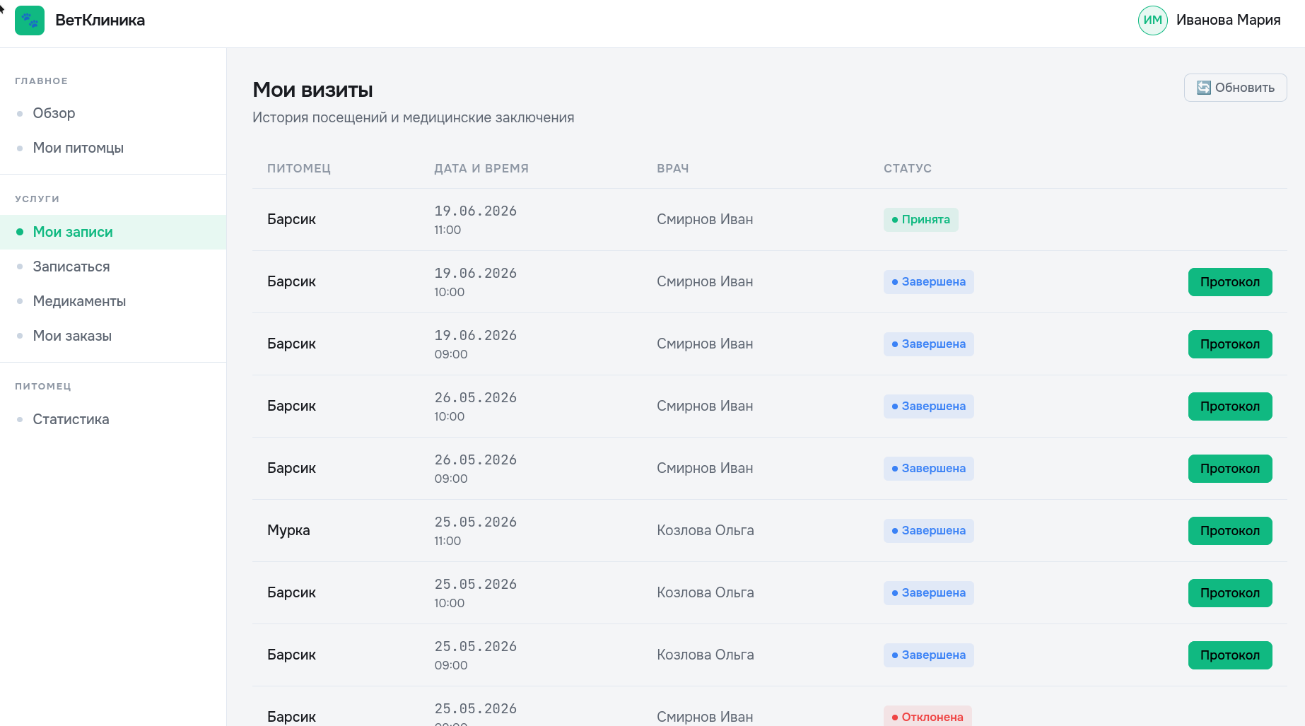
Рисунок 2.3.6 – Страница «Мои визиты»
Для сохранения медицинского заключения в виде документа необходимо в открытом протоколе нажать кнопку «Сохранить в PDF». Окно с протоколом визита представлено на рисунке 2.3.7.
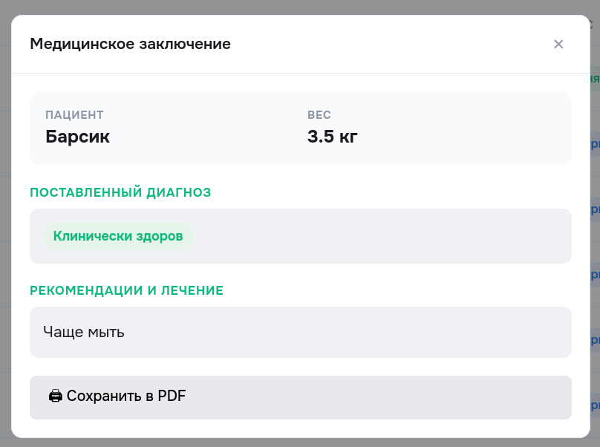
Рисунок 2.3.7 – Медицинское заключение визита
Статистика. Для просмотра динамики веса питомца необходимо перейти в раздел «Статистика», выбрать питомца — система отобразит график изменения веса по датам визитов. Страница статистики представлена на рисунке 2.3.8.
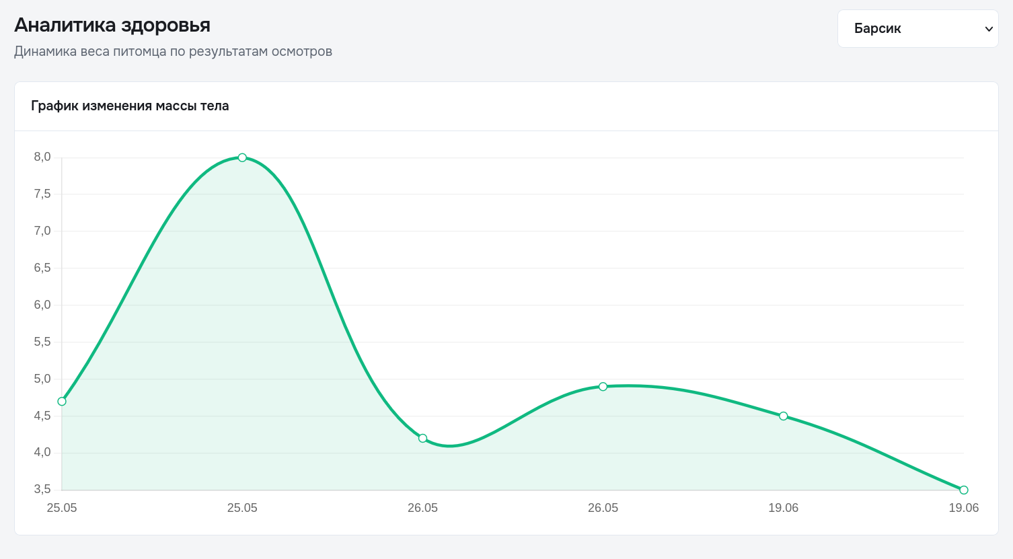
Рисунок 2.3.8 – Страница статистики питомца
Магазин товаров. Для покупки товаров необходимо перейти в раздел «Магазин», выбрать товар и нажать кнопку «В корзину». Содержимое корзины доступно по ссылке «Корзина», где можно изменить количество товара, удалить позицию или оформить заказ кнопкой «Оформить заказ». История оформленных заказов доступна в разделе «Мои Заказы». Страница магазина представлена на рисунке 2.3.9.
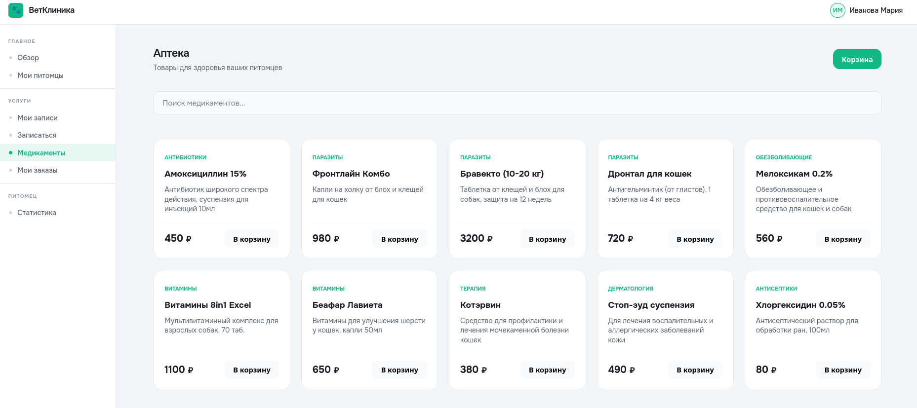
Рисунок 2.3.9 – Страница «Магазин»

2.3.4 Работа врача с системой
Расписание приёма. После авторизации врач попадает на страницу «Приём пациентов», где отображается список записей на текущий день с указанием времени, питомца, владельца и статуса записи. Для новой записи со статусом «Ожидает» доступны кнопки «Принять» и «Отклонить». Страница расписания представлена на рисунке 2.3.10.
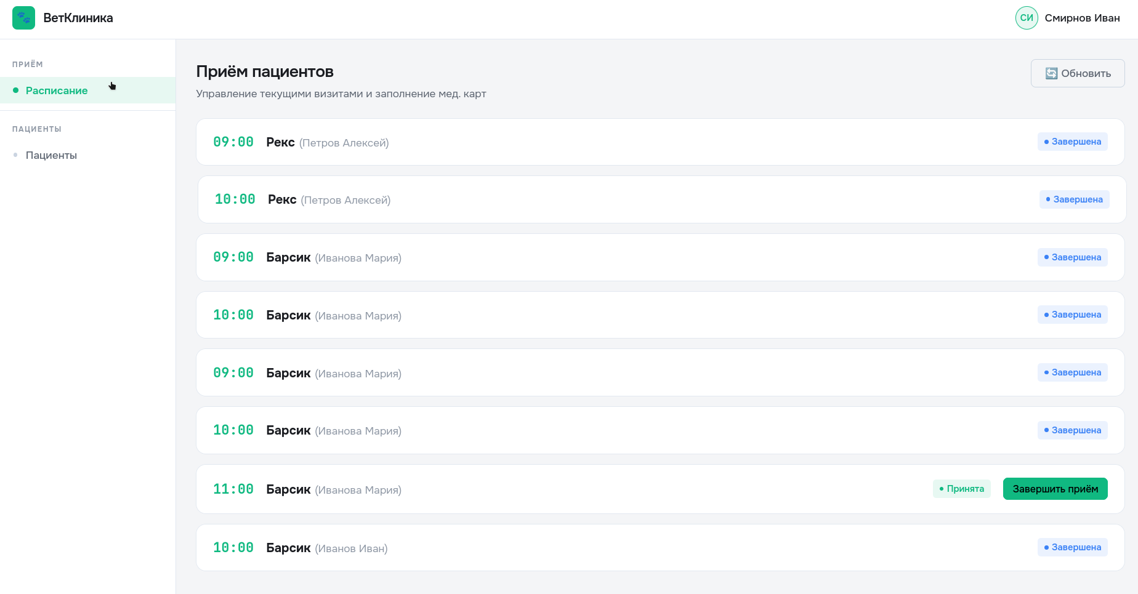
Рисунок 2.3.10 – Страница расписания врача
Завершение приёма. Для подтверждённой записи доступна кнопка «Завершить приём», по нажатию на которую открывается форма медицинского протокола. В форме необходимо указать вес питомца, добавить один или несколько диагнозов с помощью кнопки «+» (выбор из справочника диагнозов), заполнить поля «Рекомендации и лечение» и «Назначенные препараты», после чего нажать кнопку «Подтвердить и закрыть визит». Форма завершения приёма представлена на рисунке 2.3.11.
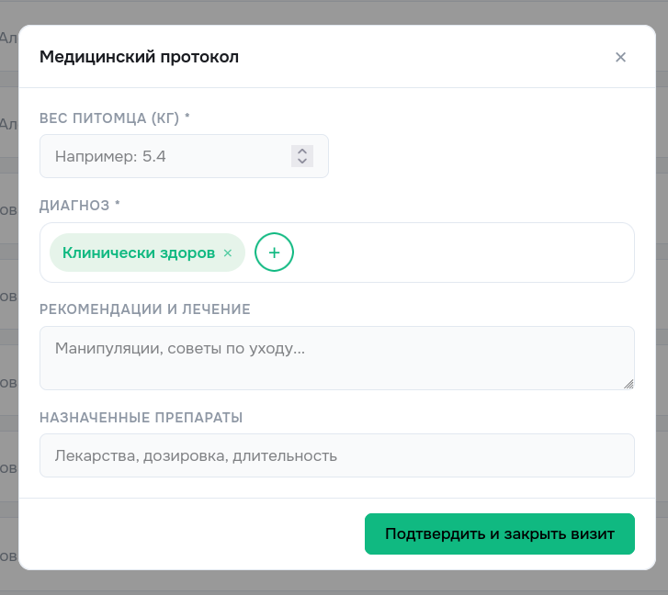
Рисунок 2.3.11 – Форма завершения приёма
Картотека пациентов. Для поиска клиента необходимо перейти в раздел «Картотека пациентов» и ввести в поле поиска фамилию или номер телефона. Для просмотра медицинской истории клиента следует нажать кнопку «Медкарта» на строке найденного клиента — откроется история визитов по всем его питомцам с указанием диагнозов и лечения. Страница картотеки пациентов представлена на рисунке 2.3.12.
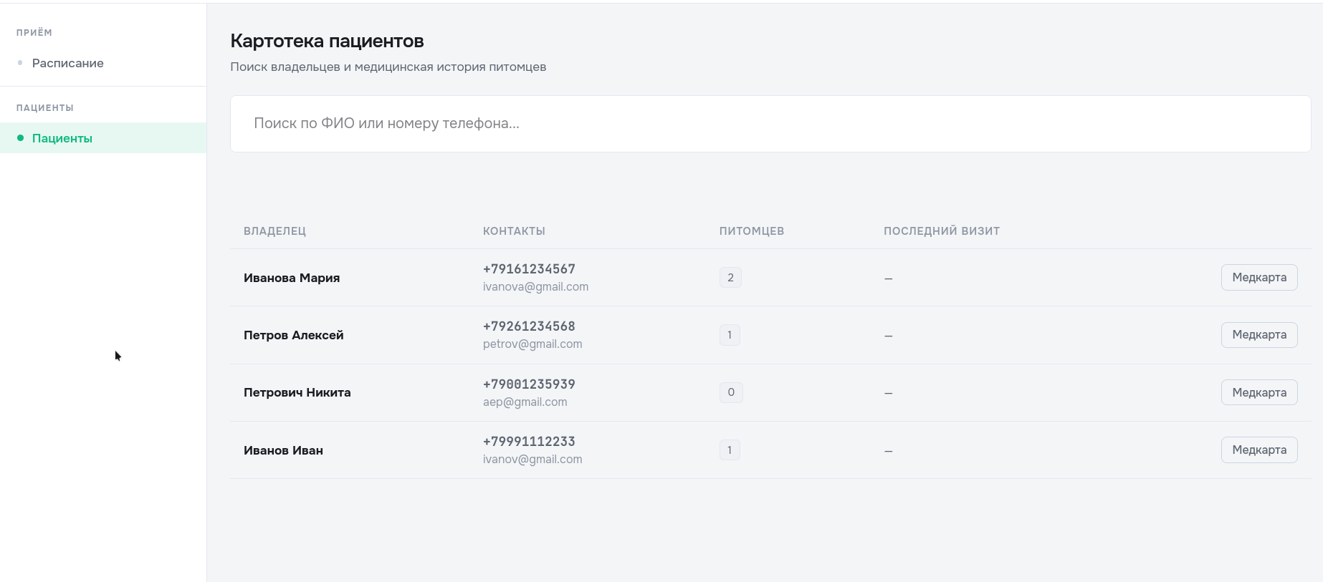
Рисунок 2.3.12 – Страница «Картотека пациентов»
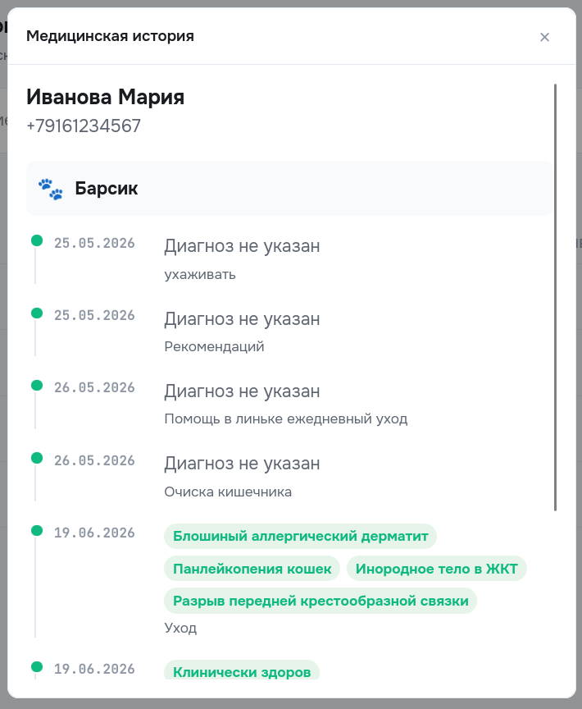
Рисунок 2.3.13 – Медицинская история клиента

ЗАКЛЮЧЕНИЕ
В ходе выполнения курсового проекта была разработана информационная система для учёта посещений в ветеринарной клинике, реализующая автоматизацию основных процессов взаимодействия клиентов и врачей клиники.
В рамках выполнения проекта были решены следующие задачи:
- спроектирована структура базы данных, обеспечивающая хранение информации о клиентах, питомцах, врачах, услугах, записях на приём, диагнозах и медицинских протоколах;
- разработана архитектура серверного приложения на языке программирования Go с использованием фреймворка Gin и библиотеки GORM, построенная по слоистому принципу с разделением на модели, репозитории, сервисы и обработчики запросов;
- реализована система регистрации и авторизации пользователей с разделением ролей (клиент, врач) на основе JWT-токенов;
- реализован функционал записи клиента на приём с выбором питомца, врача, услуги и времени, с проверкой доступности времени врача;
- реализован функционал завершения приёма врачом с фиксацией веса питомца, диагнозов, лечения и медикаментов, а также справочник диагнозов с возможностью выбора нескольких диагнозов для одного приёма;
- реализован функционал ведения карточек питомцев, просмотра истории посещений с экспортом медицинского протокола в PDF, а также статистики динамики веса питомца;
- реализован функционал поиска пациентов и просмотра медицинской истории клиента для врача;
- реализован интернет-магазин товаров для животных с функциями корзины и оформления заказов;
- разработано клиентское веб-приложение на языке программирования TypeScript с использованием фреймворка Vue 3, реализующее два рабочих пространства — для клиента и для врача клиники;
- проведено тестирование разработанной системы на корректных и некорректных данных, подтвердившее её работоспособность.
Разработанная информационная система решает поставленные задачи по автоматизации учёта посещений ветеринарной клиники, обеспечивая удобное взаимодействие между клиентами и врачами, централизованное хранение медицинских данных питомцев и сокращение времени на ведение документации.
В качестве направлений дальнейшего развития системы можно выделить: добавление push-уведомлений о предстоящих приёмах, реализацию онлайн-оплаты услуг и товаров, добавление ролей администратора и регистратора клиники, а также разработку мобильного приложения для платформ Android и iOS.

ПРИЛОЖЕНИЕ А

Контрольный пример
Таблица А.1 – Входные данные для таблицы «users» (Пользователи)
Электронная почта | Пароль | Имя | Фамилия | Номер телефона | Роль | Специализация
ivanova@gmail.com | 12345678 | Мария | Иванова | +79161234567 | client | —
petrov@gmail.comz | 12345678 | Алексей | Петров | +79261234568 | client | —
doktor1@vetclinic.ru | 12345678 | Иван | Смирнов | +79301234569 | doctor | Терапевт
doktor2@vetclinic.ru | 12345678 | Ольга | Козлова | +79401234570 | doctor | Хирург
Таблица А.2 – Входные данные для таблицы «pets» (Питомцы)
Идентификатор питомца | Идентификатор владельца | Имя питомца | Вид животного | Порода | Дата рождения | Вес
1 | 1 | Барсик | Кот | Британская | 2021-05-12 | 4.2
2 | 1 | Шарик | Собака | Дворняга | 2019-03-01 | 12.5
3 | 2 | Мурка | Кот | Сиамская | 2022-08-20 | 3.8
Таблица А.3 – Входные данные для таблицы «services» (Услуги)
Идентификатор услуги | Название услуги | Стоимость
1 | Первичный полный осмотр и консультация | 1200
2 | Профилактический осмотр перед вакцинацией | 600
3 | Стрижка когтей (кошки и мелкие собаки) | 450
Таблица А.4 – Входные данные для таблицы «diagnoses» (Диагнозы)
Идентификатор диагноза | Название диагноза
1 | Клинически здоров
2 | Острый гастроэнтерит
3 | Мочекаменная болезнь (МКБ)
Таблица А.5 – Входные данные для таблицы «appointments» (Записи на приём)
Идентификатор клиента | Идентификатор питомца | Идентификатор врача | Идентификатор услуги | Дата и время приёма | Статус записи
1 | 1 | 3 | 1 | 2026-06-22 10:00:00 | confirmed
2 | 3 | 4 | 2 | 2026-06-22 11:30:00 | waiting
Таблица А.6 – Выходные данные при формировании медицинского заключения
Питомец | Дата и время | Диагнозы | Лечение | Медикаменты | Вес
Барсик | 22.06.2026 10:00 | Клинически здоров | Промывание ушной раковины | Капли ушные | 4.3
Мурка | 22.06.2026 11:30 | Острый гастроэнтерит | Диета, антигистаминные препараты | Супрастин | 3.9

ПРИЛОЖЕНИЕ Б
Исходный код программного продукта
Полный исходный код проекта содержит более 30 файлов и доступен в полном объёме на электронном носителе, приложенном к курсовому проекту. В настоящем приложении представлены ключевые листинги, демонстрирующие архитектуру и основной функционал системы, сгруппированные по модулям в соответствии со структурой проекта, представленной на рисунках 2.1.1 и 2.1.2.

Серверное приложение (Go API)
main.go
package main

import (
"api/internal/handler"
"api/internal/middleware"
"api/internal/repository"
"api/internal/service"

_ "api/docs"

swaggerFiles "github.com/swaggo/files"
ginSwagger "github.com/swaggo/gin-swagger"

database "api/utils"

"github.com/gin-gonic/gin"
)

// @title Veterinary Clinic API
// @version 1.0
// @description API server for Veterinary Clinic management system.
// @host localhost:3000
// @BasePath /api
// @securityDefinitions.apikey ApiKeyAuth
// @in header
// @name Authorization
func main() {
db := database.InitDB()

userRepo := repository.NewUserRepository(db)
authSvc := service.NewAuthService(userRepo)
authHandler := handler.NewAuthHandler(authSvc)

petRepo := repository.NewPetRepository(db)
petSvc := service.NewPetService(petRepo)
petHandler := handler.NewPetHandler(petSvc)

dashRepo := repository.NewDashboardRepository(db)
dashSvc := service.NewDashboardService(dashRepo, petRepo)
dashHandler := handler.NewDashboardHandler(dashSvc)

appRepo := repository.NewAppointmentRepository(db)
bookingSvc := service.NewBookingService(appRepo, petRepo)
bookingHandler := handler.NewBookingHandler(bookingSvc)

shopRepo := repository.NewShopRepository(db)
shopSvc := service.NewShopService(shopRepo)
shopHandler := handler.NewShopHandler(shopSvc)

statsRepo := repository.NewStatsRepository(db)
statsSvc := service.NewStatsService(statsRepo)
statsHandler := handler.NewStatsHandler(statsSvc, petSvc)

docRepo := repository.NewDoctorRepository(db)
docSvc := service.NewDoctorService(docRepo)
docHandler := handler.NewDoctorHandler(docSvc)

diagRepo := repository.NewDiagnosisRepository(db)
diagSvc := service.NewDiagnosisService(diagRepo)
diagHandler := handler.NewDiagnosisHandler(diagSvc)

userSvc := service.NewUserService(userRepo)
userHandler := handler.NewUserHandler(userSvc)

r := gin.Default()
r.GET("/swagger/*any", ginSwagger.WrapHandler(swaggerFiles.Handler))

api := r.Group("/api")
{
api.POST("/auth/register", authHandler.Register)
api.POST("/auth/login", authHandler.Login)

protected := api.Group("")
protected.Use(middleware.AuthMiddleware())
{
protected.GET("/users/:id", userHandler.GetProfile)
protected.PUT("/users/:id", userHandler.UpdateProfile)
protected.PUT("/users/:id/password", userHandler.ChangePassword)

protected.GET("/pets/owner/:userId", petHandler.GetByOwner)
protected.POST("/pets", petHandler.Create)
protected.PUT("/pets/:petId", petHandler.Update)
protected.DELETE("/pets/:petId", petHandler.Delete)

protected.GET("/dashboard/:userId", dashHandler.GetDashboard)

protected.GET("/book/init/:userId", bookingHandler.GetInit)
protected.GET("/appointments/busy-slots", bookingHandler.GetBusySlots)
protected.POST("/appointments", bookingHandler.Create)
protected.GET("/appointments/client/:userId", bookingHandler.GetHistory)

protected.GET("/doctor/schedule", docHandler.GetSchedule)
protected.PATCH("/appointments/:id/complete", docHandler.CompleteVisit)
protected.PATCH("/appointments/:id/status", docHandler.UpdateStatus)
protected.GET("/doctor/patients", docHandler.GetPatients)
protected.GET("/doctor/patients/:id/history", docHandler.GetHistory)
protected.GET("/diagnoses", diagHandler.GetAll)

protected.GET("/medications", shopHandler.GetProducts)
protected.GET("/cart/:userId", shopHandler.GetCart)
protected.POST("/cart/:userId", shopHandler.AddToCart)
protected.PUT("/cart/:itemId", shopHandler.UpdateCart)
protected.DELETE("/cart/:itemId", shopHandler.DeleteCart)
protected.POST("/orders", shopHandler.Checkout)
protected.GET("/orders/:userId", shopHandler.GetOrders)

protected.GET("/stats/pets/:userId", statsHandler.GetUserPets)
protected.GET("/stats/weight/:petId", statsHandler.GetWeightData)
}
}

r.Run(":3000")
}
internal/models
user.go
package models

import "gorm.io/gorm"

type UserRole string

const (
UserClient UserRole = "client"
UserDoctor UserRole = "doctor"
)

type User struct {
gorm.Model
Email string `gorm:"type:varchar(191);uniqueIndex" json:"email"`
Password string `json:"-"`
FirstName string `json:"firstName"`
LastName string `json:"lastName"`
Phone string `gorm:"type:varchar(191);unique" json:"phone"`
Role UserRole `gorm:"type:enum('client','doctor')" json:"role"`
Specialization string `json:"specialization,omitempty"`
Pets []Pet `gorm:"foreignKey:OwnerID" json:"pets,omitempty"`
}
models/pet.go
package models

import (
"time"

"gorm.io/gorm"
)

type Pet struct {
gorm.Model
OwnerID uint `json:"ownerId"`
Name string `json:"name"`
Species string `json:"species"`
Breed string `json:"breed"`
BirthDate time.Time `json:"dob"`
Weight float64 `json:"weight"`
Avatar string `json:"avatar"`
Appointments []Appointment `gorm:"foreignKey:PetID" json:"appointments,omitempty"`
}
models/appointment.go
package models

import (
"time"

"gorm.io/gorm"
)

type StatusAppointment string

const (
StatusWaiting StatusAppointment = "waiting"
StatusConfirmed StatusAppointment = "confirmed"
StatusRejected StatusAppointment = "rejected"
StatusDone StatusAppointment = "done"
)

type Appointment struct {
gorm.Model

ClientID uint `json:"clientId"`
PetID uint `json:"petId"`
DoctorID uint `json:"doctorId"`
ServiceID *uint `json:"serviceId"`
ScheduledAt time.Time `json:"scheduledAt"`
Status StatusAppointment `json:"status" gorm:"type:varchar(20);default:'waiting'"`
Comment string `json:"comment"`
Pet Pet `gorm:"foreignKey:PetID" json:"pet"`
Client User `gorm:"foreignKey:ClientID" json:"client"`
Doctor User `gorm:"foreignKey:DoctorID" json:"doctor"`
Service Service `gorm:"foreignKey:ServiceID" json:"service"`
Diagnoses []Diagnosis `gorm:"many2many:appointment_diagnoses;" json:"diagnoses"`
Protocol *MedicalProtocol `gorm:"foreignKey:AppointmentID" json:"protocol"`
}
models/diagnos.go
package models

import "gorm.io/gorm"

type Diagnosis struct {
gorm.Model
Name string `json:"name" gorm:"not null"`
}
models/medical_protocol.go
package models

import "gorm.io/gorm"

type MedicalProtocol struct {
gorm.Model
AppointmentID uint `gorm:"uniqueIndex" json:"appointmentId"`
WeightAtVisit float64 `json:"weight"`
Treatment string `json:"treatment"`
Medications string `json:"medications"`
}
models/service.go
package models

import "gorm.io/gorm"

type Service struct {
gorm.Model
Name string `json:"name"`
Price uint `json:"price"`
}
models/product.go
package models

import "gorm.io/gorm"

type Product struct {
gorm.Model
Name string `json:"name"`
Description string `json:"description"`
Price int `json:"price"`
Category string `json:"category"`
Stock int `json:"stock"`
}
models/cart_item.go
package models

import "gorm.io/gorm"

type CartItem struct {
gorm.Model
UserID uint `json:"userId"`
ProductID uint `json:"productId"`
Quantity uint `json:"quantity"`
Product Product `gorm:"foreignKey:ProductID" json:"product"`
}
models/order.go
package models

import "gorm.io/gorm"

type OrderStatus string

const (
OrderPaid OrderStatus = "paid"
OrderConfirmed OrderStatus = "confirmed"
OrderDelivered OrderStatus = "delivered"
)

type OrderItem struct {
gorm.Model
OrderID uint `json:"orderId"`
ProductID uint `json:"productId"`
Product Product `gorm:"foreignKey:ProductID" json:"product"`
Quantity uint `json:"quantity"`
Price int `json:"price"`
}

type Order struct {
gorm.Model
UserID uint `json:"userId"`
TotalAmount uint `json:"totalAmount"`
Status OrderStatus `gorm:"type:enum('paid','confirmed','delivered')" json:"status"`
Items []OrderItem `gorm:"foreignKey:OrderID" json:"items"`
}
internal/repository
repository/appointment_repo.go
package repository
import ( "api/internal/models" "time"
"gorm.io/gorm"
)
type AppointmentRepository interface { Create(app *models.Appointment) error GetBusySlots(doctorID uint, date string) ([]string, error) GetByClientID(clientID uint) ([]models.Appointment, error) GetDoctors() ([]models.User, error) GetServices() ([]models.Service, error) SetDiagnoses(appointmentID uint, diagnosisIDs []uint) error }
type appointmentRepo struct { db *gorm.DB }
func NewAppointmentRepository(db *gorm.DB) AppointmentRepository { return &appointmentRepo{db} }
func (r *appointmentRepo) Create(app *models.Appointment) error { return r.db.Create(app).Error }
func (r *appointmentRepo) GetBusySlots(doctorID uint, date string) ([]string, error) { times := make([]time.Time, 0) err := r.db.Model(&models.Appointment{}). Where("doctor_id = ? AND DATE(scheduled_at) = ? AND status != ?", doctorID, date, "rejected"). Pluck("scheduled_at", &times).Error
slots := make([]string, 0)
for _, t := range times {
slots = append(slots, t.Format("15:04"))
}
return slots, err
}
func (r *appointmentRepo) GetByClientID(clientID uint) ([]models.Appointment, error) { apps := []models.Appointment{}
err := r.db.Preload("Pet").
Preload("Protocol").
Preload("Doctor").
Preload("Service").
Preload("Diagnoses").
Where("client_id = ?", clientID).
Order("scheduled_at desc").
Find(&apps).Error
return apps, err
}
func (r *appointmentRepo) GetDoctors() ([]models.User, error) { doctors := make([]models.User, 0) err := r.db.Where("role = ?", "doctor").Find(&doctors).Error return doctors, err }
func (r *appointmentRepo) GetServices() ([]models.Service, error) { services := make([]models.Service, 0) err := r.db.Find(&services).Error return services, err }
func (r *appointmentRepo) SetDiagnoses(appointmentID uint, diagnosisIDs []uint) error { var appointment models.Appointment
if err := r.db.First(&appointment, appointmentID).Error; err != nil {
return err
}
var diagnoses []models.Diagnosis
if err := r.db.Where("id IN ?", diagnosisIDs).Find(&diagnoses).Error; err != nil {
return err
}
return r.db.Model(&appointment).
Association("Diagnoses").
Replace(diagnoses)
}
repository/diagnosis_repo.go
package repository

import (
"api/internal/models"

"gorm.io/gorm"
)

type DiagnosisRepository interface {
GetAll() ([]models.Diagnosis, error)
SetDiagnoses(appointment *models.Appointment, diagnoses []models.Diagnosis) error
}

type diagnosisRepo struct {
db *gorm.DB
}

func NewDiagnosisRepository(db *gorm.DB) DiagnosisRepository {
return &diagnosisRepo{
db: db,
}
}

func (r *diagnosisRepo) GetAll() ([]models.Diagnosis, error) {
diagnoses := make([]models.Diagnosis, 0)

err := r.db.Find(&diagnoses).Error

return diagnoses, err
}

func (r *diagnosisRepo) SetDiagnoses(
appointment *models.Appointment,
diagnoses []models.Diagnosis,
) error {
return r.db.Model(appointment).
Association("Diagnoses").
Replace(diagnoses)
}
repository/doctor_repo.go
package repository
import ( "api/internal/models"
"gorm.io/gorm"
)
type DoctorRepository interface { GetSchedule(doctorID uint) ([]models.Appointment, error) CompleteAppointment(appID uint, protocol *models.MedicalProtocol) error SearchClients(query string) ([]models.User, error) GetClientHistory(clientID uint) ([]models.Pet, error) UpdateAppointmentStatus(appID uint, status string) error SetDiagnoses(appID uint, diagnosisIDs []uint) error }
type doctorRepo struct { db *gorm.DB }
func NewDoctorRepository(db *gorm.DB) DoctorRepository { return &doctorRepo{db} }
func (r *doctorRepo) GetSchedule(doctorID uint) ([]models.Appointment, error) { // Добавлен error apps := make([]models.Appointment, 0) err := r.db.Preload("Pet").Preload("Client").Preload("Service"). Where("doctor_id = ? AND status != ?", doctorID, "rejected"). Order("scheduled_at asc").Find(&apps).Error
return apps, err
}
func (r *doctorRepo) CompleteAppointment(appID uint, protocol *models.MedicalProtocol) error { return r.db.Transaction(func(tx *gorm.DB) error { if err := tx.Create(protocol).Error; err != nil { return err } return tx.Model(&models.Appointment{}).Where("id = ?", appID).Update("status", "done").Error }) }
func (r *doctorRepo) SearchClients(query string) ([]models.User, error) { users := make([]models.User, 0) dbQuery := r.db.Preload("Pets").Where("role = ?", "client") if query != "" { q := "%" + query + "%" dbQuery = dbQuery.Where("first_name LIKE ? OR last_name LIKE ? OR phone LIKE ?", q, q, q) } err := dbQuery.Find(&users).Error return users, err }
func (r *doctorRepo) GetClientHistory(clientID uint) ([]models.Pet, error) { pets := make([]models.Pet, 0) err := r.db.Preload("Appointments", "status = ?", "done"). Preload("Appointments.Protocol"). Preload("Appointments.Diagnoses"). Where("owner_id = ?", clientID).Find(&pets).Error return pets, err }
func (r *doctorRepo) UpdateAppointmentStatus(appID uint, status string) error { return r.db.Model(&models.Appointment{}).Where("id = ?", appID).Update("status", status).Error }
func (r *doctorRepo) SetDiagnoses(appID uint, diagnosisIDs []uint) error { var appointment models.Appointment
if err := r.db.First(&appointment, appID).Error; err != nil {
return err
}
var diagnoses []models.Diagnosis
if err := r.db.Where("id IN ?", diagnosisIDs).
Find(&diagnoses).Error; err != nil {
return err
}
return r.db.Model(&appointment).
Association("Diagnoses").
Replace(diagnoses)
}

internal/service
service/booking_service.go
package service
import ( "api/internal/dto" "api/internal/models" "api/internal/repository" "time" )
type BookingService interface { GetInitData(userID uint) (*dto.BookingInitResponse, error) GetBusySlots(doctorID uint, date string) ([]string, error) CreateAppointment(clientID uint, req dto.CreateAppointmentRequest) error GetClientHistory(userID uint) ([]dto.RecentAppointmentDTO, error) }
type bookingService struct { repo repository.AppointmentRepository petRepo repository.PetRepository }
func NewBookingService(repo repository.AppointmentRepository, petRepo repository.PetRepository) BookingService { return &bookingService{repo, petRepo} }
func (s *bookingService) GetInitData(userID uint) (*dto.BookingInitResponse, error) { pets, _ := s.petRepo.GetByOwnerID(userID) doctors, _ := s.repo.GetDoctors() services, _ := s.repo.GetServices()
res := &dto.BookingInitResponse{}
for _, p := range pets {
res.Pets = append(res.Pets, dto.PetBriefDTO{ID: p.ID, Name: p.Name, Avatar: p.Avatar})
}
for _, d := range doctors {
res.Doctors = append(res.Doctors, dto.DoctorDTO{ID: d.ID, FirstName: d.FirstName, LastName: d.LastName, Specialization: d.Specialization})
}
for _, sv := range services {
res.Services = append(res.Services, dto.ServiceDTO{ID: sv.ID, Name: sv.Name, Price: sv.Price})
}
return res, nil
}
func (s *bookingService) GetBusySlots(doctorID uint, date string) ([]string, error) { return s.repo.GetBusySlots(doctorID, date) }
func (s *bookingService) CreateAppointment(clientID uint, req dto.CreateAppointmentRequest) error { scheduledAt, err := time.ParseInLocation("2006-01-02T15:04:05", req.ScheduledAt, time.Local) if err != nil { return err }
app := models.Appointment{
ClientID: clientID,
PetID: req.PetID,
DoctorID: req.DoctorID,
ServiceID: req.ServiceID,
ScheduledAt: scheduledAt,
Status: models.StatusWaiting,
Comment: req.Comment,
}
return s.repo.Create(&app)
}
func (s *bookingService) GetClientHistory(userID uint) ([]dto.RecentAppointmentDTO, error) { apps, err := s.repo.GetByClientID(userID) if err != nil { return nil, err }
var history []dto.RecentAppointmentDTO
for _, a := range apps {
item := dto.RecentAppointmentDTO{
ID: a.ID,
PetName: a.Pet.Name,
DoctorName: a.Doctor.LastName + " " + a.Doctor.FirstName,
Date: a.ScheduledAt.Format("02.01.2006"),
Time: a.ScheduledAt.Format("15:04"),
Status: string(a.Status),
Service: a.Service.Name,
}
if a.Protocol != nil {
diagnoses := make([]dto.DiagnosisDTO, 0, len(a.Diagnoses))
for _, d := range a.Diagnoses {
diagnoses = append(diagnoses, dto.DiagnosisDTO{ID: d.ID, Name: d.Name})
}
item.Protocol = &dto.MedicalProtocolDTO{
Weight: a.Protocol.WeightAtVisit,
Diagnoses: diagnoses,
Treatment: a.Protocol.Treatment,
Medications: a.Protocol.Medications,
}
}
history = append(history, item)
}
return history, nil
}
service/diagnosis_service.go
package service

import (
"api/internal/dto"
"api/internal/repository"
)

type DiagnosisService interface {
GetAll() ([]dto.DiagnosisDTO, error)
}

type diagnosisService struct {
repo repository.DiagnosisRepository
}

func NewDiagnosisService(repo repository.DiagnosisRepository) DiagnosisService {
return &diagnosisService{repo}
}

func (s *diagnosisService) GetAll() ([]dto.DiagnosisDTO, error) {
diagnoses, err := s.repo.GetAll()
if err != nil {
return nil, err
}

res := make([]dto.DiagnosisDTO, 0, len(diagnoses))
for _, d := range diagnoses {
res = append(res, dto.DiagnosisDTO{ID: d.ID, Name: d.Name})
}
return res, nil
}
service/doctor_service.go
package service

import (
"api/internal/dto"
"api/internal/models"
"api/internal/repository"
)

type DoctorService interface {
GetSchedule(doctorID uint) []dto.DoctorScheduleDTO
CompleteVisit(appID uint, req dto.CompleteVisitRequest) error
GetPatients(search string) []dto.PatientDTO
GetMedicalHistory(clientID uint) []dto.PetHistoryDTO
UpdateStatus(appID uint, status string) error
}

type doctorService struct {
repo repository.DoctorRepository
}

func NewDoctorService(repo repository.DoctorRepository) DoctorService {
return &doctorService{repo}
}

func (s *doctorService) GetSchedule(doctorID uint) []dto.DoctorScheduleDTO {
apps, err := s.repo.GetSchedule(doctorID)
if err != nil {
return []dto.DoctorScheduleDTO{}
}

res := make([]dto.DoctorScheduleDTO, 0)
for _, a := range apps {
res = append(res, dto.DoctorScheduleDTO{
ID: a.ID,
Time: a.ScheduledAt.Format("15:04"),
Date: a.ScheduledAt.Format("2006-01-02"),
PetName: a.Pet.Name,
OwnerName: a.Client.LastName + " " + a.Client.FirstName,
Service: a.Service.Name,
Status: string(a.Status),
})
}
return res
}

func (s *doctorService) CompleteVisit(appID uint, req dto.CompleteVisitRequest) error {
protocol := &models.MedicalProtocol{
AppointmentID: appID,
WeightAtVisit: req.Weight,
Treatment: req.Treatment,
Medications: req.Medications,
}

if err := s.repo.CompleteAppointment(appID, protocol); err != nil {
return err
}

return s.repo.SetDiagnoses(appID, req.DiagnosisIDs)
}

func (s *doctorService) GetPatients(search string) []dto.PatientDTO {
clients, _ := s.repo.SearchClients(search)
var res []dto.PatientDTO
for _, c := range clients {
res = append(res, dto.PatientDTO{
ID: c.ID,
FullName: c.LastName + " " + c.FirstName,
Phone: c.Phone,
Email: c.Email,
PetsCount: len(c.Pets),
})
}
return res
}

func (s *doctorService) GetMedicalHistory(clientID uint) []dto.PetHistoryDTO {
pets, _ := s.repo.GetClientHistory(clientID)
res := make([]dto.PetHistoryDTO, 0)
for _, p := range pets {
var visits []dto.VisitTimelineDTO
for _, a := range p.Appointments {
if a.Protocol != nil {
diagnoses := make([]dto.DiagnosisDTO, 0, len(a.Diagnoses))
for _, d := range a.Diagnoses {
diagnoses = append(diagnoses, dto.DiagnosisDTO{ID: d.ID, Name: d.Name})
}

visits = append(visits, dto.VisitTimelineDTO{
ID: a.ID,
Date: a.ScheduledAt.Format("02.01.2006"),
Diagnoses: diagnoses,
Treatment: a.Protocol.Treatment,
})
}
}
res = append(res, dto.PetHistoryDTO{PetName: p.Name, PetIcon: p.Avatar, Visits: visits})
}
return res
}

func (s *doctorService) UpdateStatus(appID uint, status string) error {
return s.repo.UpdateAppointmentStatus(appID, status)
}
internal/dto
dto/booking_dto.go
package dto

type BookingInitResponse struct {
Pets []PetBriefDTO `json:"pets"`
Doctors []DoctorDTO `json:"doctors"`
Services []ServiceDTO `json:"services"`
}

type DoctorDTO struct {
ID uint `json:"doctorId"`
FirstName string `json:"firstName"`
LastName string `json:"lastName"`
Specialization string `json:"specialization"`
}

type ServiceDTO struct {
ID uint `json:"id"`
Name string `json:"name"`
Price uint `json:"price"`
}

type CreateAppointmentRequest struct {
PetID uint `json:"pet_id" binding:"required"`
DoctorID uint `json:"doctor_id" binding:"required"`
ServiceID *uint `json:"service_id"`
ScheduledAt string `json:"scheduled_at" binding:"required"` // "2024-05-20T09:00:00"
Comment string `json:"comment"`
}
dto/doctor_dto.go
package dto

type DoctorScheduleDTO struct {
ID uint `json:"id"`
Time string `json:"time"`
Date string `json:"date"`
PetName string `json:"petName"`
OwnerName string `json:"ownerName"`
Service string `json:"service"`
Status string `json:"status"`
}

type CompleteVisitRequest struct {
Weight float64 `json:"weight" binding:"required"`
DiagnosisIDs []uint `json:"diagnosis_ids" binding:"required"`
Treatment string `json:"treatment"`
Medications string `json:"medications"`
}

type PatientDTO struct {
ID uint `json:"id"`
FullName string `json:"fullName"`
Phone string `json:"phone"`
Email string `json:"email"`
PetsCount int `json:"petsCount"`
LastVisit string `json:"lastVisit"`
}

type PetHistoryDTO struct {
PetName string `json:"petName"`
PetIcon string `json:"petIcon"`
Visits []VisitTimelineDTO `json:"visits"`
}

type VisitTimelineDTO struct {
ID uint `json:"id"`
Date string `json:"date"`
Diagnoses []DiagnosisDTO `json:"diagnoses"`
Treatment string `json:"treatment"`
}
dto/diagnosis_dto.go
package dto

type DiagnosisDTO struct {
ID uint `json:"id"`
Name string `json:"name"`
}
internal/handler
handler/booking_handler.go
package handler

import (
"api/internal/dto"
"api/internal/service"
"net/http"
"strconv"

"github.com/gin-gonic/gin"
)

type BookingHandler struct {
svc service.BookingService
}

func NewBookingHandler(svc service.BookingService) *BookingHandler {
return &BookingHandler{svc}
}

// GetInit godoc
// @Summary Инициализация формы записи
// @Description Получает списки питомцев, врачей и услуг
// @Tags booking
// @Security ApiKeyAuth
// @Produce json
// @Param userId path int true "ID пользователя"
// @Success 200 {object} dto.BookingInitResponse
// @Router /book/init/{userId} [get]
func (h *BookingHandler) GetInit(c *gin.Context) {
uid, _ := strconv.ParseUint(c.Param("userId"), 10, 32)
data, _ := h.svc.GetInitData(uint(uid))
c.JSON(http.StatusOK, data)
}

// GetBusySlots godoc
// @Summary Получение занятых слотов
// @Description Возвращает список времени, на которое уже есть запись у врача
// @Tags booking
// @Security ApiKeyAuth
// @Produce json
// @Param doctor_id query int true "ID врача"
// @Param date query string true "Дата (YYYY-MM-DD)"
// @Success 200 {array} string
// @Router /appointments/busy-slots [get]
func (h *BookingHandler) GetBusySlots(c *gin.Context) {
did, _ := strconv.ParseUint(c.Query("doctor_id"), 10, 32)
date := c.Query("date") // "2024-05-20"
slots, _ := h.svc.GetBusySlots(uint(did), date)
c.JSON(http.StatusOK, slots)
}

// Create godoc
// @Summary Создание записи на прием
// @Description Бронирует визит к врачу
// @Tags booking
// @Security ApiKeyAuth
// @Accept json
// @Produce json
// @Param request body dto.CreateAppointmentRequest true "Данные записи"
// @Success 201 {object} map[string]bool
// @Router /appointments [post]
func (h *BookingHandler) Create(c *gin.Context) {
var req dto.CreateAppointmentRequest
if err := c.ShouldBindJSON(&req); err != nil {
c.JSON(http.StatusBadRequest, gin.H{"error": err.Error()})
return
}

clientID := c.GetUint("userID")

if err := h.svc.CreateAppointment(clientID, req); err != nil {
c.JSON(http.StatusInternalServerError, gin.H{"error": err.Error()})
return
}
c.JSON(http.StatusCreated, gin.H{"success": true})
}

// GetHistory godoc
// @Summary История визитов клиента
// @Tags booking
// @Security ApiKeyAuth
// @Produce json
// @Param userId path int true "ID пользователя"
// @Success 200 {array} dto.RecentAppointmentDTO
// @Router /appointments/client/{userId} [get]
func (h *BookingHandler) GetHistory(c *gin.Context) {
uid, _ := strconv.ParseUint(c.Param("userId"), 10, 32)
history, err := h.svc.GetClientHistory(uint(uid))
if err != nil {
c.JSON(http.StatusInternalServerError, gin.H{"error": err.Error()})
return
}
c.JSON(http.StatusOK, history)
}
handler/doctor_handler.go
package handler

import (
"api/internal/dto"
"api/internal/service"
"net/http"
"strconv"

"github.com/gin-gonic/gin"
)

type DoctorHandler struct {
svc service.DoctorService
}

func NewDoctorHandler(svc service.DoctorService) *DoctorHandler {
return &DoctorHandler{svc}
}

// GetSchedule godoc
// @Summary Расписание врача
// @Description Список всех записей к конкретному врачу
// @Tags doctor
// @Security ApiKeyAuth
// @Produce json
// @Param doctor_id query int true "ID врача"
// @Success 200 {array} dto.DoctorScheduleDTO
// @Router /doctor/schedule [get]
func (h *DoctorHandler) GetSchedule(c *gin.Context) {
did, _ := strconv.ParseUint(c.Query("doctor_id"), 10, 32)
c.JSON(http.StatusOK, h.svc.GetSchedule(uint(did)))
}

// CompleteVisit godoc
// @Summary Завершение приема
// @Description Закрывает визит и сохраняет медицинский протокол (диагноз, вес, лечение)
// @Tags doctor
// @Security ApiKeyAuth
// @Accept json
// @Produce json
// @Param id path int true "ID записи"
// @Param request body dto.CompleteVisitRequest true "Данные осмотра"
// @Success 200 {object} map[string]bool
// @Router /appointments/{id}/complete [patch]
func (h *DoctorHandler) CompleteVisit(c *gin.Context) {
aid, _ := strconv.ParseUint(c.Param("id"), 10, 32)
var req dto.CompleteVisitRequest
if err := c.ShouldBindJSON(&req); err != nil {
c.JSON(http.StatusBadRequest, gin.H{"error": err.Error()})
return
}
h.svc.CompleteVisit(uint(aid), req)
c.JSON(http.StatusOK, gin.H{"success": true})
}

// GetPatients godoc
// @Summary Search patients
// @Description Search for clients by name or phone
// @Tags doctor
// @Security ApiKeyAuth
// @Produce json
// @Param search query string false "Search query"
// @Success 200 {array} dto.PatientDTO
// @Router /doctor/patients [get]
func (h *DoctorHandler) GetPatients(c *gin.Context) {
search := c.Query("search")
c.JSON(http.StatusOK, h.svc.GetPatients(search))
}

// GetHistory godoc
// @Summary Медицинская история клиента
// @Description Получает историю всех визитов всех питомцев конкретного клиента
// @Tags doctor
// @Security ApiKeyAuth
// @Produce json
// @Param id path int true "ID клиента"
// @Success 200 {array} dto.PetHistoryDTO
// @Router /doctor/patients/{id}/history [get]
func (h *DoctorHandler) GetHistory(c *gin.Context) {
cid, _ := strconv.ParseUint(c.Param("id"), 10, 32)
c.JSON(http.StatusOK, h.svc.GetMedicalHistory(uint(cid)))
}

// UpdateStatus godoc
// @Summary Изменить статус записи
// @Description Принять (confirmed) или отклонить (rejected) запись
// @Tags doctor
// @Security ApiKeyAuth
// @Accept json
// @Produce json
// @Param id path int true "ID записи"
// @Param request body object{status=string} true "Новый статус"
// @Success 200 {object} map[string]bool
// @Router /appointments/{id}/status [patch]
func (h *DoctorHandler) UpdateStatus(c *gin.Context) {
id, err := strconv.ParseUint(c.Param("id"), 10, 32)
if err != nil {
c.JSON(http.StatusBadRequest, gin.H{"error": "Некорректный ID записи"})
return
}

var req struct {
Status string `json:"status" binding:"required"`
}
if err := c.ShouldBindJSON(&req); err != nil {
c.JSON(http.StatusBadRequest, gin.H{"error": "Поле status обязательно"})
return
}

if err := h.svc.UpdateStatus(uint(id), req.Status); err != nil {
c.JSON(http.StatusInternalServerError, gin.H{"error": "Не удалось обновить статус"})
return
}

c.JSON(http.StatusOK, gin.H{"success": true})
}
handler/diagnosis_handler.go
package handler

import (
"api/internal/service"
"net/http"

"github.com/gin-gonic/gin"
)

type DiagnosisHandler struct {
svc service.DiagnosisService
}

func NewDiagnosisHandler(svc service.DiagnosisService) *DiagnosisHandler {
return &DiagnosisHandler{svc}
}

// GetAll godoc
// @Summary Список диагнозов
// @Description Возвращает справочник диагнозов для выбора врачом
// @Tags diagnosis
// @Security ApiKeyAuth
// @Produce json
// @Success 200 {array} dto.DiagnosisDTO
// @Router /diagnoses [get]
func (h *DiagnosisHandler) GetAll(c *gin.Context) {
diagnoses, err := h.svc.GetAll()
if err != nil {
c.JSON(http.StatusInternalServerError, gin.H{"error": err.Error()})
return
}
c.JSON(http.StatusOK, diagnoses)
}
internal/middleware
middleware/auth.go
package middleware

import (
"net/http"
"strings"

"github.com/gin-gonic/gin"
"github.com/golang-jwt/jwt/v5"
)

var jwtSecret = []byte("super-secret-key")

func AuthMiddleware() gin.HandlerFunc {
return func(c *gin.Context) {
header := c.GetHeader("Authorization")
if !strings.HasPrefix(header, "Bearer ") {
c.JSON(http.StatusUnauthorized, gin.H{"error": "Нет токена"})
c.Abort()
return
}

tokenStr := strings.TrimPrefix(header, "Bearer ")
token, err := jwt.Parse(tokenStr, func(t *jwt.Token) (interface{}, error) {
return jwtSecret, nil
})
if err != nil || !token.Valid {
c.JSON(http.StatusUnauthorized, gin.H{"error": "Неверный токен"})
c.Abort()
return
}

claims := token.Claims.(jwt.MapClaims)
userID := uint(claims["sub"].(float64))
c.Set("userID", userID)
c.Next()
}
}
utils
utils/database.go
package database

import (
"api/internal/models"
"fmt"
"log"

"gorm.io/driver/mysql"
"gorm.io/gorm"
)

func InitDB() *gorm.DB {
user := "root"
pass := "password"
host := "127.0.0.1"
port := "3306"
dbName := "vet_clinic"

dsn := fmt.Sprintf("%s:%s@tcp(%s:%s)/%s?charset=utf8mb4&parseTime=True&loc=Local",
user, pass, host, port, dbName)

db, err := gorm.Open(mysql.Open(dsn), &gorm.Config{})
if err != nil {
log.Fatal("Ошибка подключения к базе: ", err)
}

db.AutoMigrate(
&models.User{},
&models.Pet{},
&models.Service{},
&models.Appointment{},
&models.Diagnosis{},
&models.MedicalProtocol{},
&models.Product{},
&models.CartItem{},
&models.Order{},
&models.OrderItem{},
)

return db
}

Клиентское веб-приложение (Vue 3)
components
components/Main.vue
<div class="layout">
<SideBar
:current-role="userRole"
:active-page="currentPage"
:is-open="mobileMenu"
@navigate="(p) => (currentPage = p)"
@close="mobileMenu = false"
/>
<main class="main">
<div class="page-container">
<template v-if="userRole === 'client'">
<DashboardPage
v-if="currentPage === 'dashboard'"
@navigate="(p) => (currentPage = p)"
/>
<PetsPage v-else-if="currentPage === 'pets'" />
<BookPage v-else-if="currentPage === 'book'" />
<AppointmentsPage
v-else-if="currentPage === 'appointments'"
/>
<StatsPage v-else-if="currentPage === 'stats'" />
<ShopPage v-else-if="currentPage === 'shop'" />
<OrdersPage v-else-if="currentPage === 'orders'" />
</template>
<template v-else-if="userRole === 'doctor'">
<SchedulePage v-if="currentPage === 'schedule'" />
<PatientsPage v-else-if="currentPage === 'patients'" />
</template>
<div v-else class="page">
<div class="page-header">
<div>
<div class="page-title">{{ currentPage }}</div>
<div class="page-sub">
Страница не найдена или недоступна
</div>
</div>
</div>
</div>
</div>
</main>
</div>
<Profile
:is-open="isProfileOpen"
@close="isProfileOpen = false"
@logout="emit('logout')"
/>

components/elements
components/elements/Auth.vue
🐾
ВетКлиника
<div class="auth-box">
<div class="auth-tabs">
<div
class="auth-tab"
:class="{ active: activeTab === 'login' }"
@click="activeTab = 'login'"
>
Вход
</div>
<div
class="auth-tab"
:class="{ active: activeTab === 'reg' }"
@click="activeTab = 'reg'"
>
Регистрация
</div>
</div>
<div v-if="activeTab === 'login'" class="auth-form">
<div class="form-group">
<label>Email</label>
<input
v-model="loginData.email"
type="email"
placeholder="example@mail.ru"
:disabled="loading"
/>
</div>
<div class="form-group">
<label>Пароль</label>
<input
v-model="loginData.pass"
type="password"
placeholder="Минимум 8 символов"
:disabled="loading"
@keyup.enter="doLogin"
/>
</div>
<button
class="auth-submit"
@click="doLogin"
:disabled="loading"
>
{{ loading ? "Вход..." : "Войти" }}
</button>
<p class="auth-footer-text">
Нет аккаунта?
<span class="auth-link" @click="activeTab = 'reg'"
>Зарегистрироваться</span
>
</p>
</div>
<div v-else class="auth-form">
<div class="form-row">
<div class="form-group">
<label>Фамилия</label>
<input
v-model="regData.lastName"
type="text"
placeholder="Иванов"
:disabled="loading"
/>
</div>
<div class="form-group">
<label>Имя</label>
<input
v-model="regData.firstName"
type="text"
placeholder="Иван"
:disabled="loading"
/>
</div>
</div>
<div class="form-group">
<label>Телефон</label>
<input
v-model="regData.phone"
type="text"
placeholder="+79001234567"
:disabled="loading"
/>
</div>
<div class="form-group">
<label>Email</label>
<input
v-model="regData.email"
type="email"
placeholder="example@mail.ru"
:disabled="loading"
/>
</div>
<div class="form-group">
<label>Пароль</label>
<input
v-model="regData.pass"
type="password"
placeholder="Минимум 8 символов"
:disabled="loading"
@keyup.enter="doRegister"
/>
</div>
<button
class="auth-submit"
@click="doRegister"
:disabled="loading"
>
{{ loading ? "Регистрация..." : "Зарегистрироваться" }}
</button>
<p class="auth-footer-text">
Уже есть аккаунт?
<span class="auth-link" @click="activeTab = 'login'"
>Войти</span
>
</p>
</div>
</div>
</div>
components/elements/BaseModal.vue
<script setup lang="ts">
defineProps<{ show: boolean; title: string; maxWidth?: string }>();
const emit = defineEmits<{ close: [] }>();
</script>

<template>
<Teleport to="body">
<div v-if="show" class="modal-overlay" @click.self="emit('close')">
<div class="modal" :style="maxWidth ? `max-width:${maxWidth}` : ''">
<div class="modal-header">
<span class="modal-title">{{ title }}</span>
<button class="modal-close" @click="emit('close')">
✕
</button>
</div>
<div class="modal-body">
<slot />
</div>
<div class="modal-footer" v-if="$slots.footer">
<slot name="footer" />
</div>
</div>
</div>
</Teleport>
</template>

<style scoped>
.modal-overlay {
position: fixed;
inset: 0;
background: rgba(0, 0, 0, 0.4);
z-index: 1000;
display: flex;
align-items: center;
justify-content: center;
padding: 20px;
}
.modal {
background: var(--surface);
border: 1px solid var(--border);
border-radius: 10px;
width: 100%;
max-width: 520px;
overflow: hidden;
animation: fadeIn 0.15s ease;
}
.modal-header {
padding: 14px 16px;
border-bottom: 1px solid var(--border);
display: flex;
align-items: center;
justify-content: space-between;
}
.modal-title {
font-size: 14px;
font-weight: 600;
}
.modal-close {
background: none;
border: none;
color: var(--text3);
cursor: pointer;
font-size: 14px;
padding: 2px 6px;
border-radius: 4px;
transition: background 0.15s;
}
.modal-close:hover {
background: var(--surface3);
color: var(--text);
}
.modal-body {
padding: 16px;
}
.modal-footer {
padding: 12px 16px;
border-top: 1px solid var(--border);
display: flex;
justify-content: flex-end;
gap: 8px;
}
</style>
components/user
components/user/BookPage.vue
Записаться на визит
Выберите время для посещения клиники
<div class="card booking-card">
<div class="card-body">
<div class="booking-row">
<div class="form-group">
<label>Питомец *</label>
<select v-model.number="form.petId">
<option :value="null">— Выбрать —</option>
<option v-for="p in pets" :key="p.id" :value="p.id">
{{ p.avatar }} {{ p.name }}
</option>
</select>
</div>
<div class="form-group">
<label>Цель визита</label>
<select v-model.number="form.serviceId">
<option :value="null">— Осмотр —</option>
<option
v-for="s in services"
:key="s.id"
:value="s.id"
>
{{ s.name }} ({{ s.price }}₽)
</option>
</select>
</div>
<div class="form-group">
<label>Направление *</label>
<select v-model="form.specialization">
<option value="">— Профиль —</option>
<option
v-for="s in specializations"
:key="s"
:value="s"
>
{{ s }}
</option>
</select>
</div>
<div class="form-group">
<label>Врач *</label>
<select
v-model.number="form.doctorId"
:disabled="!form.specialization"
>
<option :value="null">— Выберите —</option>
<option
v-for="d in filteredDoctors"
:key="d.doctorId"
:value="d.doctorId"
>
{{ d.lastName }} {{ d.firstName }}
</option>
</select>
</div>
<div class="form-group">
<label>Дата *</label>
<input v-model="form.date" type="date" :min="minDate" />
</div>
<div class="form-group">
<label>Время *</label>
<select
v-model="form.time"
:disabled="!form.date || !form.doctorId"
>
<option value="">--:--</option>
<option
v-for="s in TIME_SLOTS"
:key="s"
:value="s"
:disabled="busySlots.includes(s)"
>
{{ s }}
{{ busySlots.includes(s) ? "(занято)" : "" }}
</option>
</select>
</div>
</div>
<div class="form-group mt-16">
<label>Комментарий</label>
<textarea
v-model="form.comment"
rows="2"
placeholder="Опишите жалобы или причину обращения..."
></textarea>
</div>
<div
v-if="form.date && form.time && form.doctorId"
class="summary-plate"
>
<div class="summary-info">
<div class="summary-date">
{{ form.date.split("-").reverse().join(".") }} в
{{ form.time }}
</div>
<div class="summary-details">
Врач: {{ selectedDoctor?.lastName }}
{{ selectedDoctor?.firstName }}
<span v-if="selectedService">
• {{ selectedService.name }}</span
>
</div>
</div>
<div class="summary-price" v-if="selectedService">
{{ selectedService.price }} ₽
</div>
</div>
<div class="row mt-20" style="gap: 12px">
<button
class="btn btn-primary"
:disabled="loading"
@click="sendRequest"
>
{{ loading ? "Отправка..." : "✓ Подтвердить запись" }}
</button>
<button
class="btn btn-ghost"
@click="emit('navigate', 'dashboard')"
>
Отмена
</button>
</div>
</div>
</div>
</div>
components/user/AppointmentsPage.vue
Мои визиты
История посещений и медицинские заключения
<div v-if="loading" class="text-muted py-40 center">Загрузка...</div>
<div v-else-if="!appointments.length" class="card py-40 center">
<p class="text-muted">Записей не найдено</p>
</div>
<div v-else class="table-wrap">
<table>
<thead>
<tr>
<th>Питомец</th>
<th>Дата и время</th>
<th>Врач</th>
<th>Статус</th>
<th></th>
</tr>
</thead>
<tbody>
<tr v-for="app in appointments" :key="app.id">
<td class="td-main">{{ app.petName }}</td>
<td>
<div class="mono" style="font-size: 13px">
{{ app.date }}
</div>
<div class="text-muted" style="font-size: 11px">
{{ app.time }}
</div>
</td>
<td>{{ app.doctorName }}</td>
<td>
<span
v-if="statusMap[app.status]"
:class="['badge', statusMap[app.status].cls]"
>
{{ statusMap[app.status].label }}
</span>
</td>
<td style="text-align: right">
<button
v-if="app.status === 'done'"
class="btn btn-primary btn-sm"
@click="showProtocol(app)"
>
Протокол
</button>
</td>
</tr>
</tbody>
</table>
</div>
<BaseModal
:show="isProtocolOpen"
title="Медицинское заключение"
@close="isProtocolOpen = false"
>
<div class="protocol-view" v-if="selectedProtocol">
<template v-if="selectedProtocol.protocol">
<div class="p-summary">
<div class="p-summary-item">
<label>Пациент</label>
<span>{{ selectedProtocol.petName }}</span>
</div>
<div class="p-summary-item">
<label>Вес</label>
<span
>{{
selectedProtocol.protocol.weight ||
selectedProtocol.protocol.weight_at_visit
}}
кг</span
>
</div>
</div>
<div class="p-section">
<label>Поставленный диагноз</label>
<div class="p-val diagnosis-tags">
<span
v-for="d in selectedProtocol.protocol.diagnoses"
:key="d.id"
class="diagnosis-tag-readonly"
>
{{ d.name }}
</span>
<span
v-if="
!selectedProtocol.protocol.diagnoses?.length
"
class="text-muted"
>
Диагноз не указан
</span>
</div>
</div>
<div class="p-section">
<label>Рекомендации и лечение</label>
<div class="p-val">
{{ selectedProtocol.protocol.treatment }}
</div>
</div>
<button
class="btn btn-accent full mt-20"
@click="printProtocol"
>
🖨 Сохранить в PDF
</button>
</template>
<div v-else class="center py-20">
<p class="text-muted">
Протокол приема еще не заполнен врачом.
</p>
</div>
</div>
</BaseModal>
<div style="position: absolute; left: -9999px; top: 0">
<div ref="protocolRef" class="pdf-document">
<div class="pdf-header">
<div class="pdf-logo">🐾</div>
<div class="pdf-clinic-info">
<h2>ВЕТЕРИНАРНЫЙ ЦЕНТР "ВетКлиника"</h2>
<p>Лицензия № ВЕТ-77-01-000842 | petcare-clinic.ru</p>
<p>
г. Москва, ул. Ветеринарная, 12 | +7 (495) 000-00-00
</p>
</div>
</div>
<h1 class="pdf-title">
МЕДИЦИНСКОЕ ЗАКЛЮЧЕНИЕ №{{ selectedProtocol?.id }}
</h1>
<div class="pdf-meta-grid">
<div class="pdf-meta-item">
<strong>Пациент:</strong>
{{ selectedProtocol?.petName }}
</div>
<div class="pdf-meta-item">
<strong>Вид животного:</strong>
{{
selectedProtocol?.petSpecies || "Домашнее животное"
}}
</div>
<div class="pdf-meta-item">
<strong>Дата приема:</strong>
{{ selectedProtocol?.date }}
</div>
<div class="pdf-meta-item">
<strong>Вес пациента:</strong>
{{
selectedProtocol?.protocol?.weight ||
selectedProtocol?.protocol?.weight_at_visit
}}
кг
</div>
<div class="pdf-meta-item">
<strong>Лечащий врач:</strong>
{{ selectedProtocol?.doctorName }}
</div>
</div>
<div class="pdf-content-block">
<h3 class="pdf-section-h">1. Анамнез и диагноз</h3>
<div class="pdf-text-box">
{{ diagnosisNames(selectedProtocol?.protocol) }}
</div>
</div>
<div class="pdf-content-block">
<h3 class="pdf-section-h">
2. Назначенное лечение и рекомендации
</h3>
<div class="pdf-text-box">
{{ selectedProtocol?.protocol?.treatment }}
</div>
</div>
<div
class="pdf-content-block"
v-if="selectedProtocol?.protocol?.medications"
>
<h3 class="pdf-section-h">3. Медикаментозные назначения</h3>
<div class="pdf-text-box highlight">
{{ selectedProtocol?.protocol?.medications }}
</div>
</div>
<div class="pdf-footer">
<div class="pdf-signature">
<div class="pdf-sig-line"></div>
<p>
Подпись врача: ____________________ /
{{ selectedProtocol?.doctorName }} /
</p>
</div>
<div class="pdf-stamp">ДЛЯ ДОКУМЕНТОВ</div>
</div>
</div>
</div>
</div>

components/doctor
components/doctor/SchedulePage.vue
<script setup lang="ts">
import { ref, reactive, computed, onMounted } from "vue";
import BaseModal from "../elements/BaseModal.vue";
import { useToast } from "../../utils/useToast";
const { showToast } = useToast();

// --- СОСТОЯНИЕ ---
const appointments = ref<any[]>([]);
const diagnosesList = ref<{ id: number; name: string }[]>([]);
const loading = ref(false);
const isReportModalOpen = ref(false);
const selectedApp = ref<any>(null);
const isDiagnosisPickerOpen = ref(false);
const availableDiagnoses = computed(() =>
diagnosesList.value.filter((d) => !reportForm.diagnosisIds.includes(d.id)),
);

const reportForm = reactive({
weight: "",
diagnosisIds: [] as number[],
treatment: "",
medications: "",
});

const statusMap: Record<string, { label: string; cls: string }> = {
waiting: { label: "Ожидает", cls: "badge-waiting" },
confirmed: { label: "Принята", cls: "badge-confirmed" },
rejected: { label: "Отклонена", cls: "badge-rejected" },
done: { label: "Завершена", cls: "badge-info" },
};

const token = localStorage.getItem("token");
const doctorId = JSON.parse(localStorage.getItem("user") || "{}")?.id;

async function loadSchedule() {
loading.value = true;
try {
const res = await fetch(`/api/doctor/schedule?doctor_id=${doctorId}`, {
headers: {
Authorization: `Bearer ${token}`,
},
});
if (res.ok) {
appointments.value = await res.json();
} else {
appointments.value = [];
}
} catch (err) {
console.error("Ошибка загрузки расписания:", err);
appointments.value = [];
} finally {
loading.value = false;
}
}

async function loadDiagnoses() {
try {
const res = await fetch(`/api/diagnoses`, {
headers: { Authorization: `Bearer ${token}` },
});
if (res.ok) {
diagnosesList.value = await res.json();
}
} catch (err) {
console.error("Ошибка загрузки справочника диагнозов:", err);
}
}

function openCompleteModal(app: any) {
selectedApp.value = app;
Object.assign(reportForm, {
weight: "",
diagnosisIds: [],
treatment: "",
medications: "",
});
isDiagnosisPickerOpen.value = false;
if (!diagnosesList.value.length) {
loadDiagnoses();
}
isReportModalOpen.value = true;
}
async function saveProtocol() {
if (!reportForm.weight || !reportForm.diagnosisIds.length)
return showToast(
"Поле 'Вес' и хотя бы один диагноз обязательны для заполнения",
"info",
);

try {
const res = await fetch(
`/api/appointments/${selectedApp.value.id}/complete`,
{
method: "PATCH",
headers: {
"Content-Type": "application/json",
Authorization: `Bearer ${token}`,
},
body: JSON.stringify({
weight: Number(reportForm.weight),
diagnosis_ids: reportForm.diagnosisIds,
treatment: reportForm.treatment,
medications: reportForm.medications,
}),
},
);

if (res.ok) {
isReportModalOpen.value = false;
await loadSchedule();
} else {
const err = await res.json();
alert(err.message || "Ошибка при сохранении протокола");
}
} catch (err) {
alert("Ошибка связи с сервером");
}
}

async function updateStatus(appId: number, status: string) {
try {
const res = await fetch(`/api/appointments/${appId}/status`, {
method: "PATCH",
headers: {
"Content-Type": "application/json",
Authorization: `Bearer ${token}`,
},
body: JSON.stringify({ status }),
});
if (res.ok) {
await loadSchedule();
}
} catch (err) {
alert("Ошибка при обновлении статуса");
}
}

function getDiagnosisName(id: number) {
return diagnosesList.value.find((d) => d.id === id)?.name || "";
}

function toggleDiagnosisPicker() {
isDiagnosisPickerOpen.value = !isDiagnosisPickerOpen.value;
}

function addDiagnosis(id: number) {
reportForm.diagnosisIds.push(id);
isDiagnosisPickerOpen.value = false;
}

function removeDiagnosis(id: number) {
reportForm.diagnosisIds = reportForm.diagnosisIds.filter((x) => x !== id);
}

onMounted(loadSchedule);
</script>

<template>
<div class="page">
<div class="page-header">
<div>
<h1 class="page-title">Приём пациентов</h1>
<p class="page-sub">
Управление текущими визитами и заполнение мед. карт
</p>
</div>
<button
class="btn btn-ghost"
@click="loadSchedule"
:disabled="loading"
>
{{ loading ? "Обновление..." : "🔄 Обновить" }}
</button>
</div>

<div
v-if="loading && !appointments.length"
class="text-muted py-40 center"
>
Загрузка расписания...
</div>

<div v-else-if="!appointments.length" class="card py-40 center">
<p class="text-muted">На сегодня записей нет</p>
</div>

<div v-else class="schedule-list">
<div
v-for="app in appointments"
:key="app.id"
class="card app-card-doctor"
>
<div class="row-between">
<div class="app-main-info">
<span class="app-time-tag">{{ app.time }}</span>
<span class="app-pet-name">{{ app.petName }}</span>
<span class="app-owner-name"
>({{ app.ownerName }})</span
>
</div>

<div class="app-actions">
<span
v-if="statusMap[app.status]"
:class="['badge', statusMap[app.status].cls]"
>
{{ statusMap[app.status].label }}
</span>

<!-- Действия для новых записей -->
<div
v-if="app.status === 'waiting'"
class="btn-group-mini"
>
<button
class="btn btn-primary btn-sm"
@click="updateStatus(app.id, 'confirmed')"
>
Принять
</button>
<button
class="btn btn-ghost btn-sm text-red"
@click="updateStatus(app.id, 'rejected')"
>
Отклонить
</button>
</div>

<!-- Действие для подтвержденных (завершение приема) -->
<button
v-if="app.status === 'confirmed'"
class="btn btn-primary btn-sm"
@click="openCompleteModal(app)"
>
Завершить приём
</button>
</div>
</div>
</div>
</div>

<!-- Модалка Протокола -->
<BaseModal
:show="isReportModalOpen"
title="Медицинский протокол"
@close="isReportModalOpen = false"
>
<div class="form-grid" v-if="selectedApp">
<div class="form-group">
<label>Вес питомца (кг) *</label>
<input
v-model="reportForm.weight"
type="number"
step="0.1"
placeholder="Например: 5.4"
/>
</div>
<div class="form-group full">
<label>Диагноз *</label>
<div class="diagnosis-box">
<span
v-for="id in reportForm.diagnosisIds"
:key="id"
class="diagnosis-tag"
>
{{ getDiagnosisName(id) }}
<button
type="button"
class="tag-remove"
@click="removeDiagnosis(id)"
>
×
</button>
</span>

<div class="diagnosis-add">
<button
type="button"
class="tag-add-btn"
@click="toggleDiagnosisPicker"
>
+
</button>

<div
v-if="isDiagnosisPickerOpen"
class="diagnosis-dropdown"
>
<div
v-for="d in availableDiagnoses"
:key="d.id"
class="diagnosis-option"
@click="addDiagnosis(d.id)"
>
{{ d.name }}
</div>
<div
v-if="!availableDiagnoses.length"
class="diagnosis-empty"
>
{{
diagnosesList.length
? "Все диагнозы добавлены"
: "Загрузка..."
}}
</div>
</div>
</div>
</div>
</div>
<div class="form-group full">
<label>Рекомендации и лечение</label>
<textarea
v-model="reportForm.treatment"
rows="2"
placeholder="Манипуляции, советы по уходу..."
></textarea>
</div>
<div class="form-group full">
<label>Назначенные препараты</label>
<input
v-model="reportForm.medications"
type="text"
placeholder="Лекарства, дозировка, длительность"
/>
</div>
</div>
<template #footer>
<button class="btn btn-primary" @click="saveProtocol">
Подтвердить и закрыть визит
</button>
</template>
</BaseModal>
</div>
</template>

<style scoped>
.center {
text-align: center;
}
.py-40 {
padding: 40px 0;
}
.text-red {
color: var(--red);
}
.btn-group-mini {
display: flex;
gap: 8px;
}

.app-card-doctor {
padding: 16px 20px;
margin-bottom: 12px;
border-radius: 12px;
transition: transform 0.2s;
}
.app-card-doctor:hover {
transform: translateX(4px);
}

.app-time-tag {
font-family: var(--mono);
font-weight: 800;
color: var(--accent);
margin-right: 15px;
font-size: 16px;
}
.app-pet-name {
font-weight: 700;
font-size: 15px;
margin-right: 5px;
}
.app-owner-name {
color: var(--text3);
font-size: 13px;
}
.app-actions {
display: flex;
align-items: center;
gap: 15px;
}

.diagnosis-box {
display: flex;
flex-wrap: wrap;
align-items: center;
gap: 8px;
min-height: 44px;
padding: 8px;
border: 1px solid var(--border, #e0e0e0);
border-radius: 10px;
}

.diagnosis-tag {
display: flex;
align-items: center;
gap: 6px;
font-size: 13px;
padding: 6px 10px;
border-radius: 999px;
background: var(--accent-soft, #e6f4ea);
color: var(--accent, #1a8f4c);
font-weight: 600;
}

.tag-remove {
border: none;
background: none;
cursor: pointer;
font-size: 14px;
line-height: 1;
color: inherit;
opacity: 0.7;
padding: 0;
}
.tag-remove:hover {
opacity: 1;
}

.diagnosis-add {
position: relative;
}

.tag-add-btn {
width: 32px;
height: 32px;
border-radius: 50%;
border: 2px solid var(--accent, #1a8f4c);
color: var(--accent, #1a8f4c);
background: transparent;
font-size: 18px;
line-height: 1;
cursor: pointer;
display: flex;
align-items: center;
justify-content: center;
}
.tag-add-btn:hover {
background: var(--accent-soft, #e6f4ea);
}

.diagnosis-dropdown {
position: absolute;
top: 40px;
left: 0;
z-index: 20;
min-width: 220px;
max-height: 220px;
overflow-y: auto;
background: var(--surface, #fff);
border: 1px solid var(--border, #e0e0e0);
border-radius: 10px;
box-shadow: 0 8px 24px rgba(0, 0, 0, 0.12);
padding: 6px;
}

.diagnosis-option {
padding: 8px 10px;
border-radius: 6px;
font-size: 13px;
cursor: pointer;
}
.diagnosis-option:hover {
background: var(--bg2, #f5f5f5);
}

.diagnosis-empty {
padding: 8px 10px;
font-size: 13px;
color: var(--text3, #999);
}
</style>
components/doctor/PatientsPage.vue
Картотека пациентов
Поиск владельцев и медицинская история питомцев
<!-- Поиск -->
<div class="search-panel card">
<input
v-model="search"
type="text"
placeholder="Поиск по ФИО или номеру телефона..."
@input="loadPatients"
/>
</div>
<!-- Таблица -->
<div class="table-wrap mt-20">
<div v-if="loading" class="text-muted py-40 center">
Поиск в базе данных...
</div>
<table v-else>
<thead>
<tr>
<th>Владелец</th>
<th>Контакты</th>
<th>Питомцев</th>
<th>Последний визит</th>
<th></th>
</tr>
</thead>
<tbody>
<tr v-if="patients.length === 0">
<td colspan="5" class="center py-40 text-muted">
Совпадений не найдено
</td>
</tr>
<tr v-for="p in patients" :key="p.id">
<td>
<div class="td-main">{{ p.fullName }}</div>
</td>
<td>
<div class="td-phone">{{ p.phone }}</div>
<div class="td-sub">{{ p.email }}</div>
</td>
<td>
<span class="tag">{{ p.petsCount }}</span>
</td>
<td>{{ p.lastVisit || "—" }}</td>
<td style="text-align: right">
<button
class="btn btn-ghost btn-sm"
@click="openHistory(p)"
>
Медкарта
</button>
</td>
</tr>
</tbody>
</table>
</div>
<!-- Модалка истории (Медкарта) -->
<BaseModal
:show="isHistoryOpen"
title="Медицинская история"
@close="isHistoryOpen = false"
>
<div v-if="selectedOwner" class="history-content">
<div class="owner-summary mb-20">
<h3>{{ selectedOwner.fullName }}</h3>
<p class="text-muted">{{ selectedOwner.phone }}</p>
</div>
<div v-if="historyLoading" class="center py-20 text-muted">
Загрузка медицинских записей...
</div>
<div
v-else-if="ownerHistory.length === 0"
class="center py-20 text-muted"
>
История визитов пуста
</div>
<div
v-for="pet in ownerHistory"
:key="pet.petName"
class="pet-history-item"
>
<div class="pet-header">
<span class="pet-icon">{{ pet.petIcon || "🐾" }}</span>
<span class="pet-name">{{ pet.petName }}</span>
</div>
<div class="history-timeline">
<div
v-for="visit in pet.visits"
:key="visit.id"
class="timeline-point"
>
<div class="t-date">{{ visit.date }}</div>
<div class="t-info">
<div class="t-diagnoses">
<span
v-for="d in visit.diagnoses"
:key="d.id"
class="t-diagnosis-tag"
>
{{ d.name }}
</span>
<span
v-if="!visit.diagnoses.length"
class="text-muted"
>
Диагноз не указан
</span>
</div>
<p>{{ visit.treatment }}</p>
</div>
</div>
</div>
</div>
</div>
</BaseModal>
</div>

ПРИЛОЖЕНИЕ В
Результат работы программного продукта
В приложении представлены скриншоты экранов разработанного веб-приложения, демонстрирующие результат работы информационной системы.
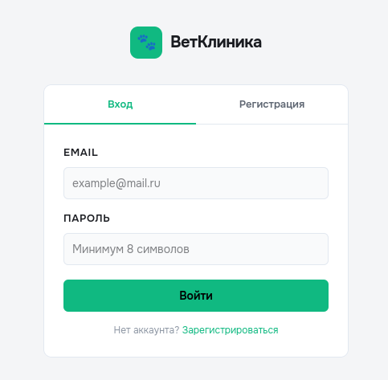
Рисунок В.1 – Форма авторизации пользователя
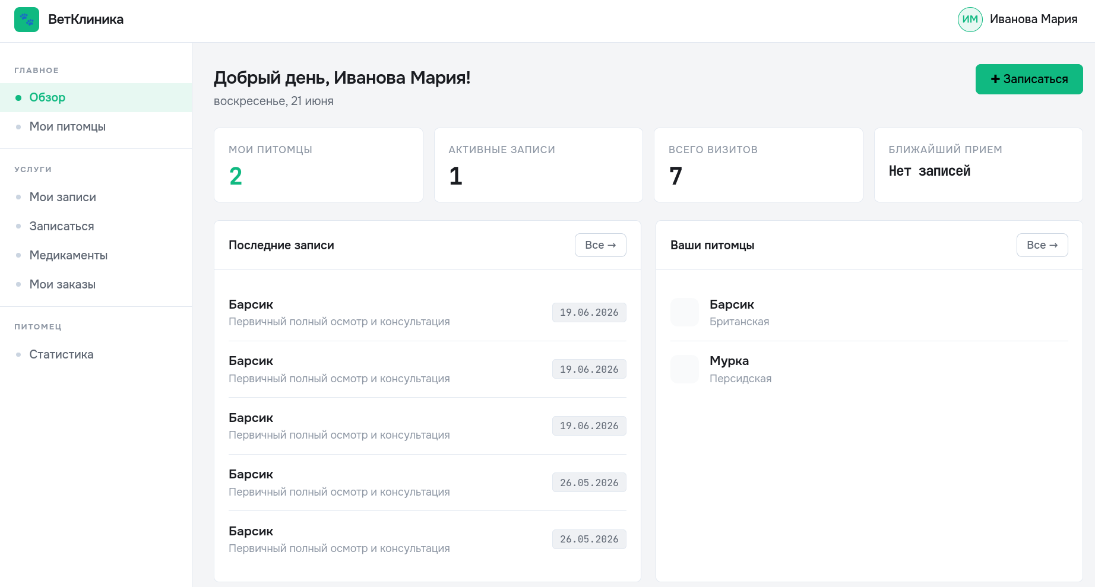
Рисунок В.2 – Дашборд клиента
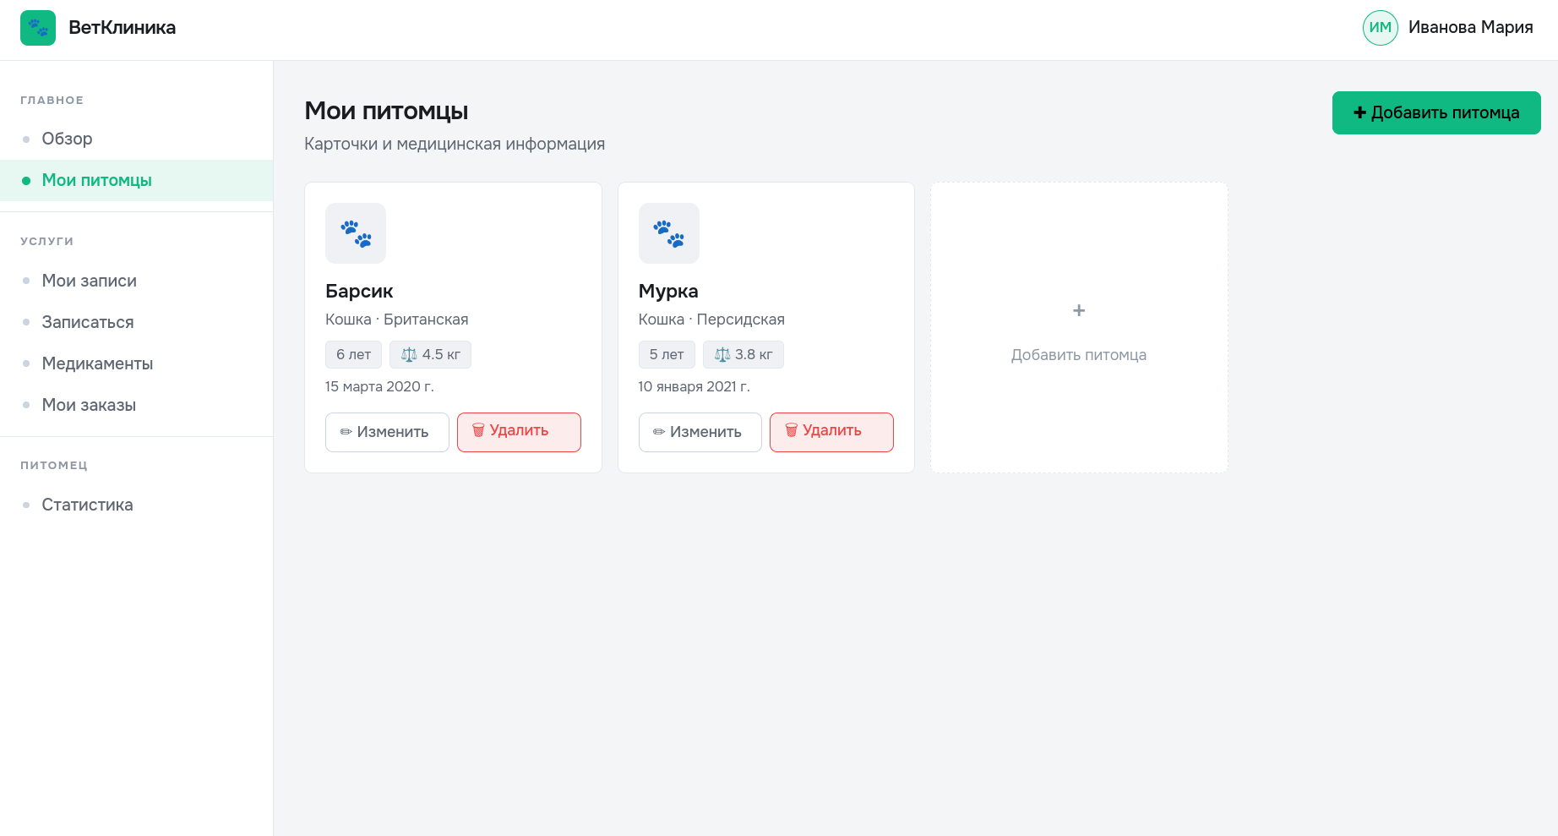
Рисунок В.3 – Страница «Питомцы»
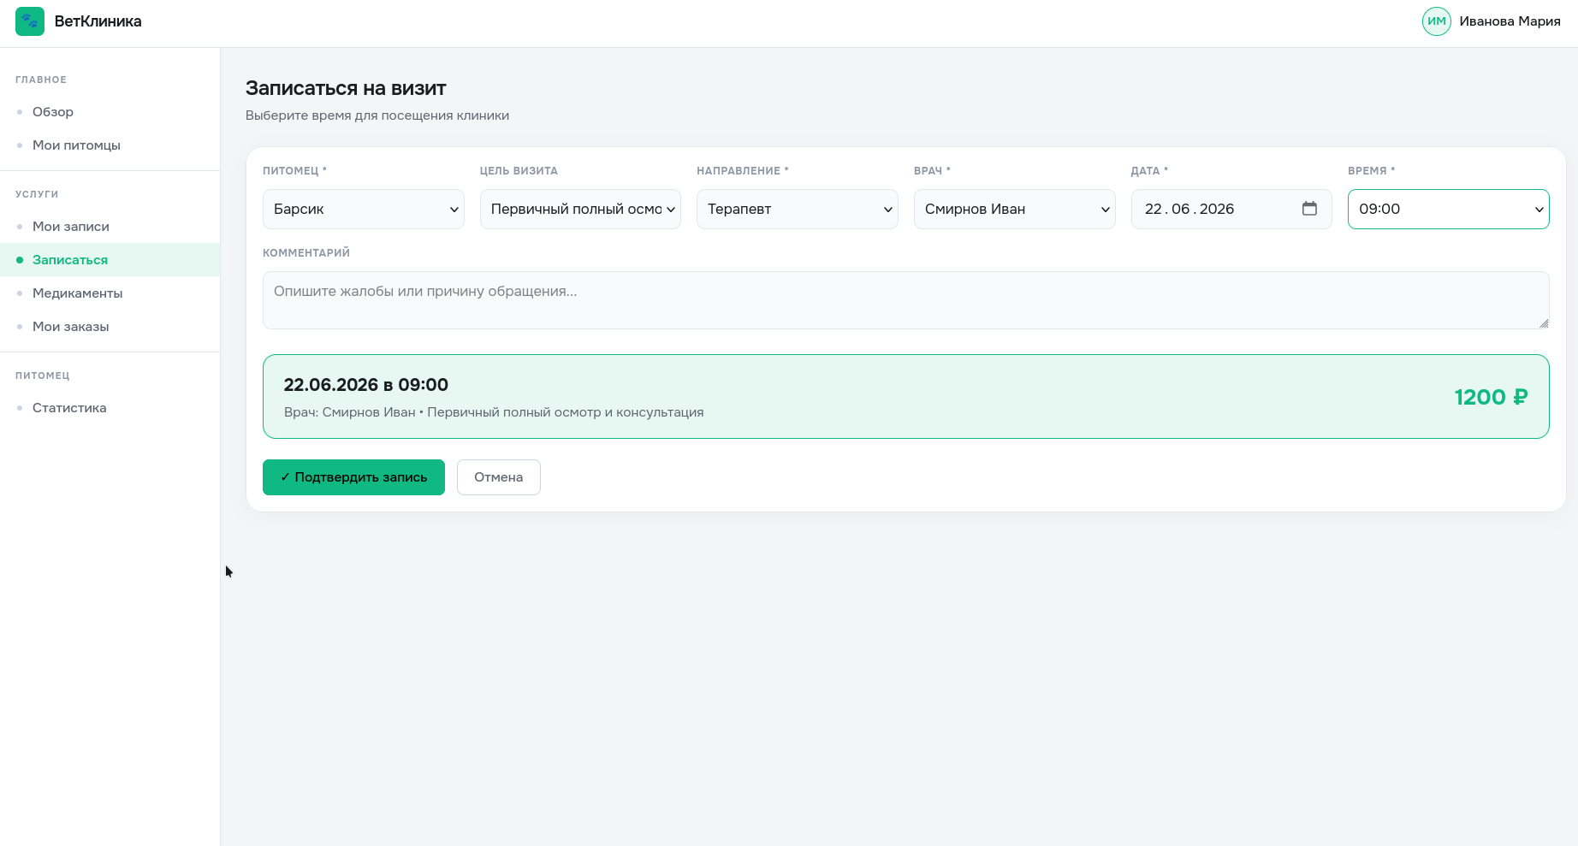
Рисунок В.4 – Форма записи на приём
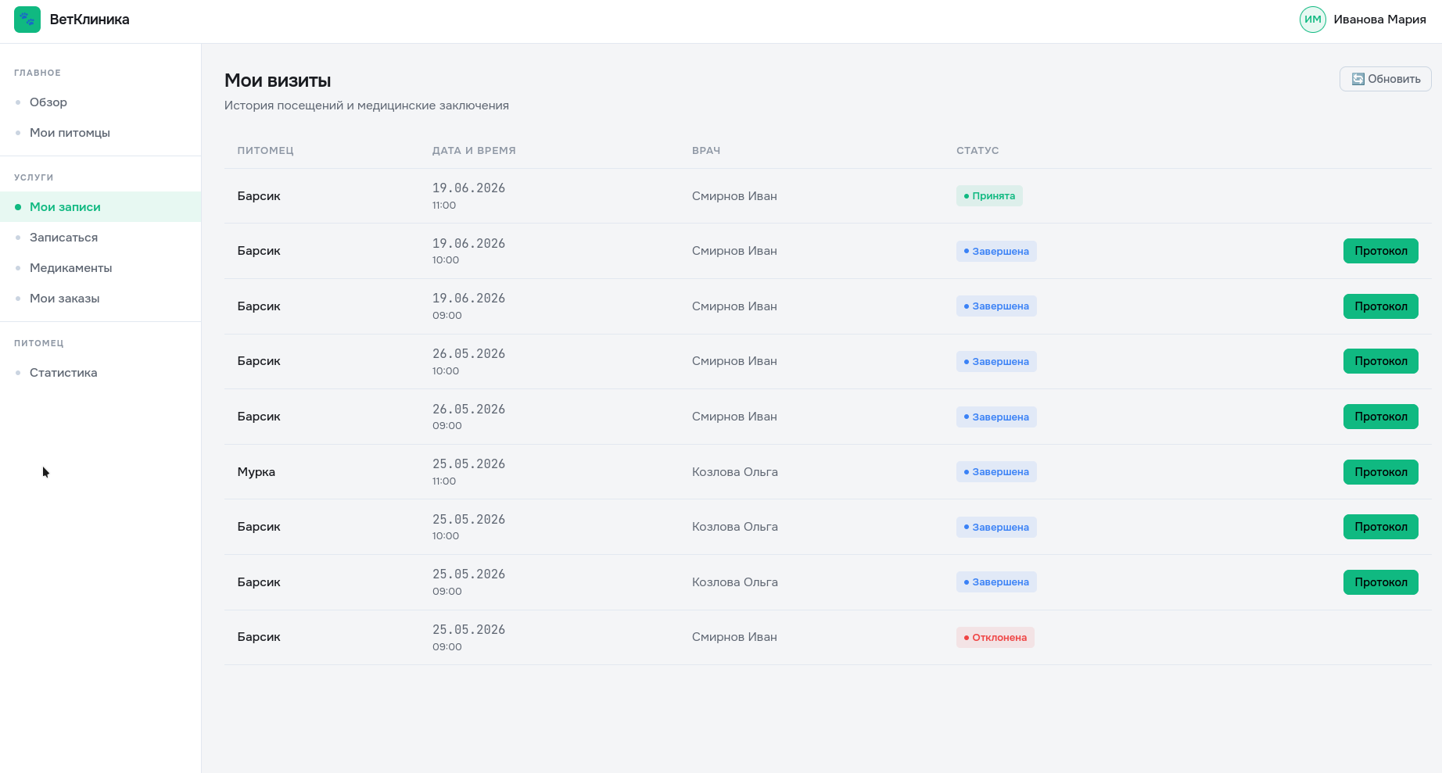
Рисунок В.5 – История визитов клиента
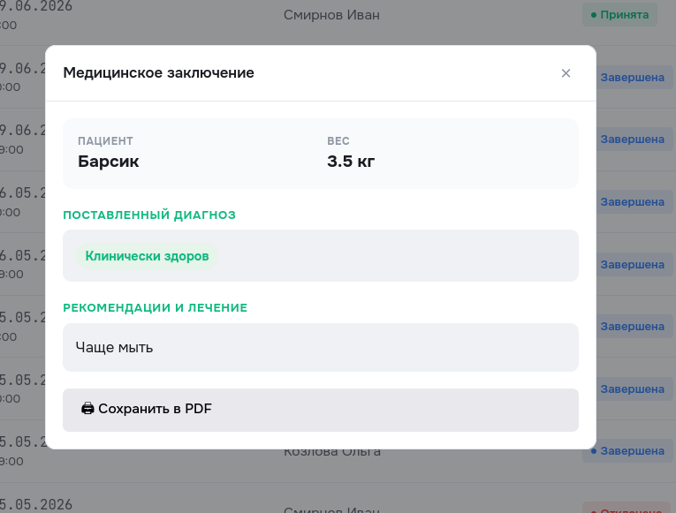
Рисунок В.6 – Медицинское заключение визита
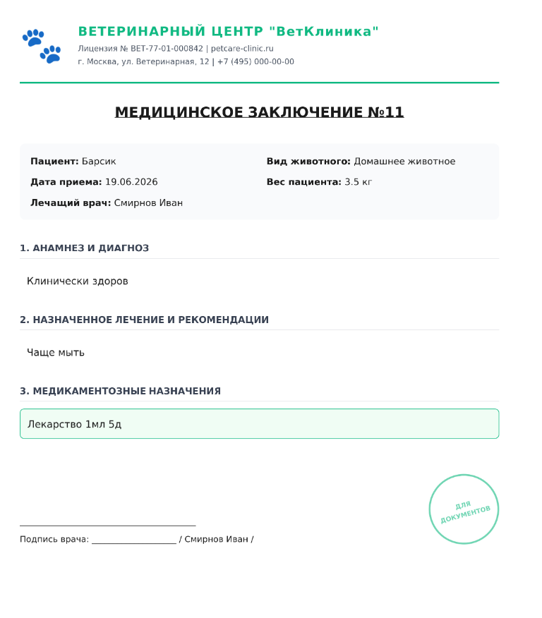
Рисунок В.7 – Медицинское заключение, экспортированное в PDF
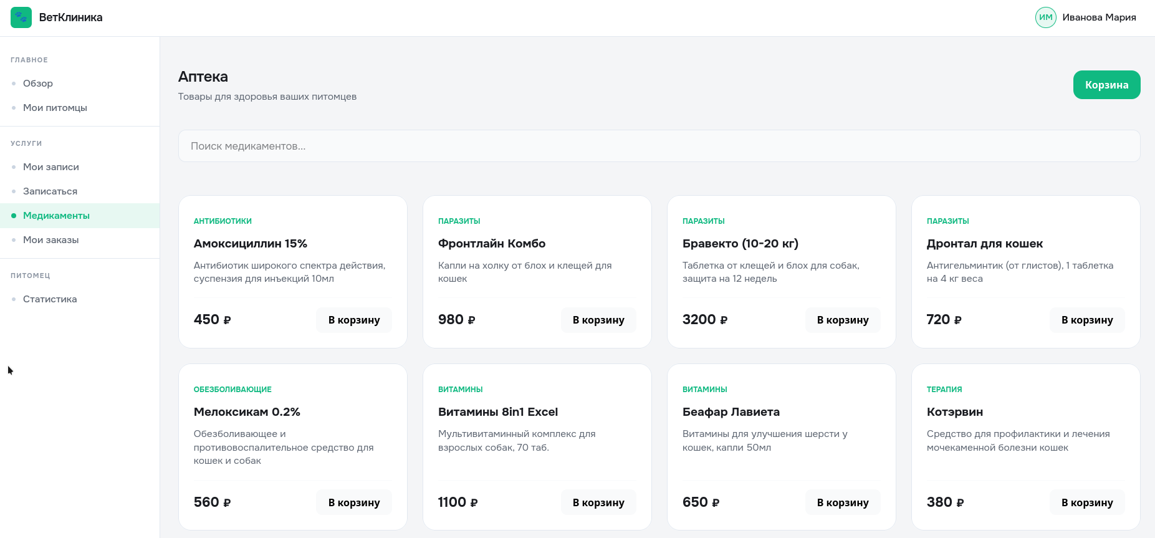
Рисунок В.8 – Страница «Магазин»
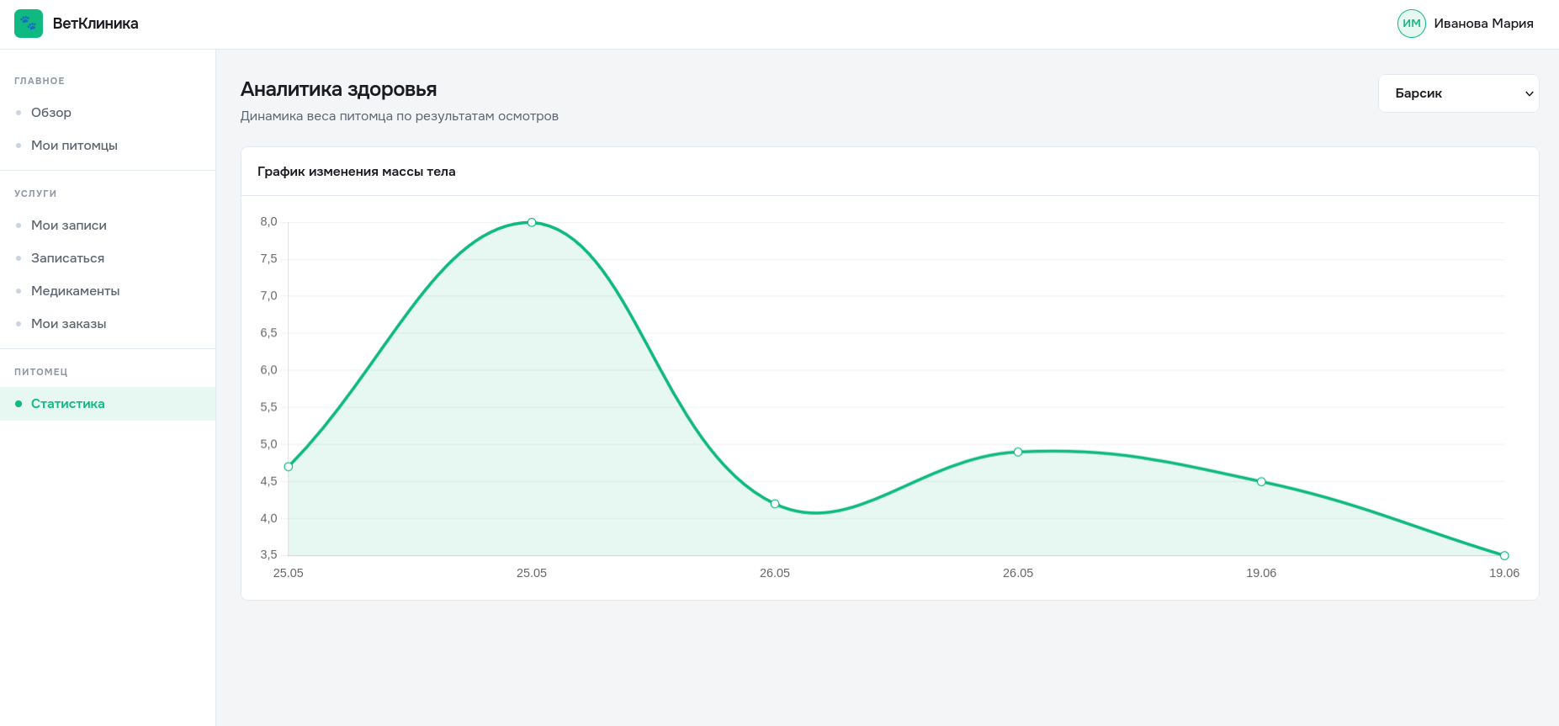
Рисунок В.9 – Статистика динамики веса питомца
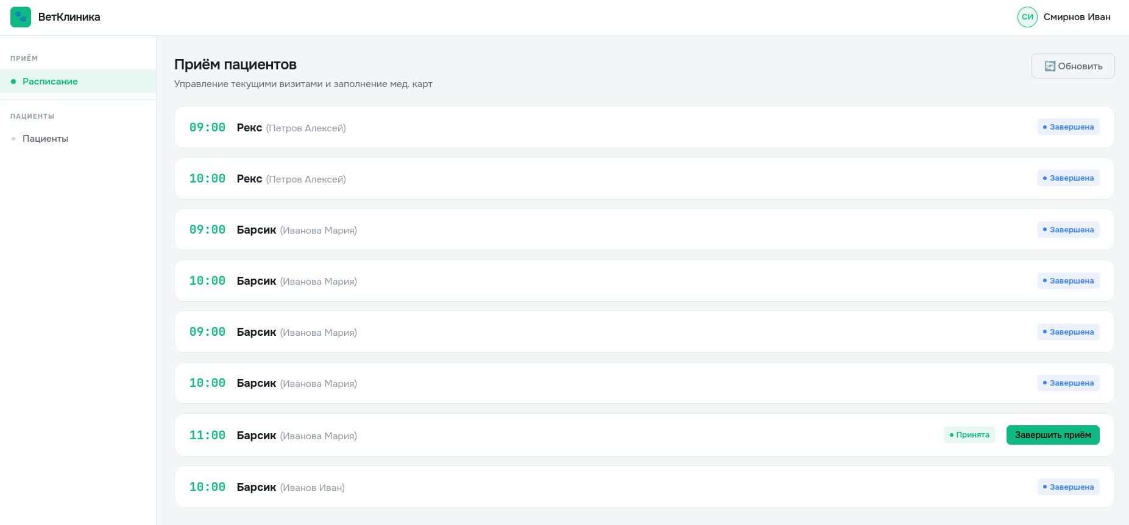
Рисунок В.10 – Расписание приёма врача
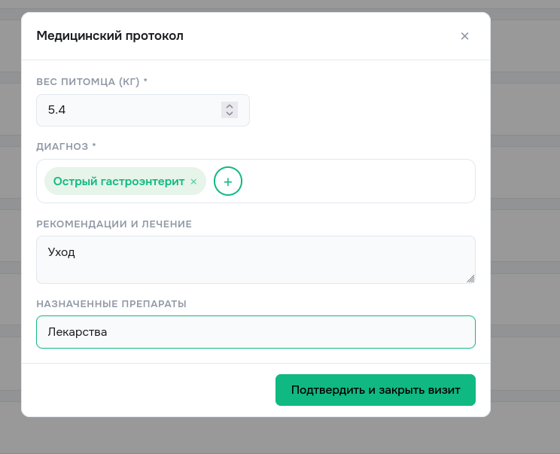
Рисунок В.11 – Завершение приёма с указанием диагнозов
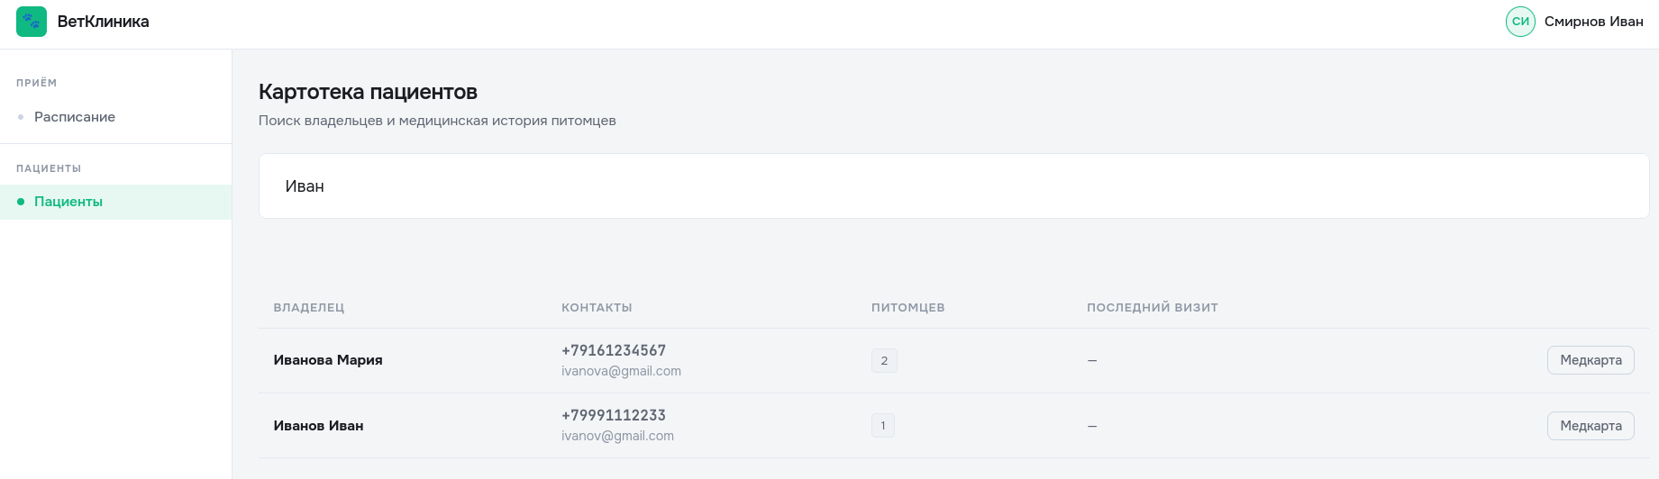
Рисунок В.12 – Картотека пациентов врача
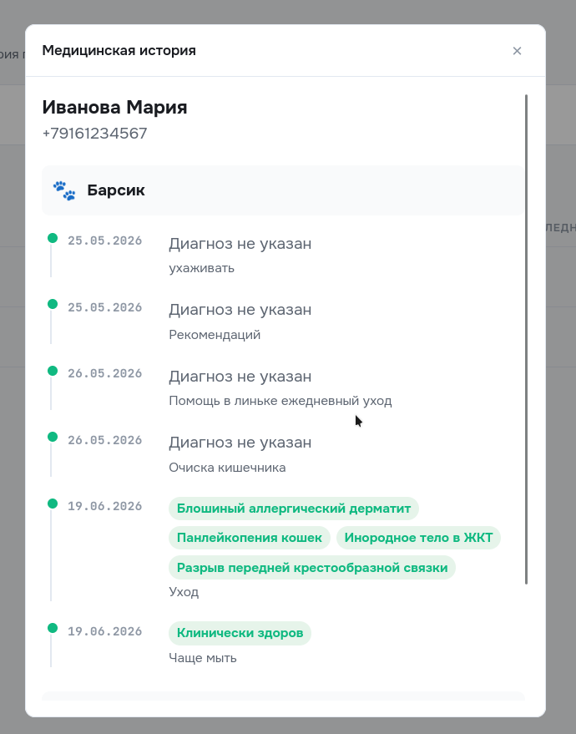
Рисунок В.13 – Медицинская история клиента (вид врача)

СПИСОК ИСПОЛЬЗОВАННЫХ ИСТОЧНИКОВ
- Хорстманн, К. Принципы программирования на Go : учебник / К. Хорстманн. — Москва : ДМК Пресс, 2022. — 480 с.
- Дронов, В. А. JavaScript и Vue.js : разработка веб-приложений : учебник для студ. учреждений сред. проф. образования / В. А. Дронов. — Москва : Издательский центр «Академия», 2023. — 416 с.
- Кумскова, И. А. Базы данных : учебник / И. А. Кумскова. — Москва : КноРус, 2021. — 400 с. — ISBN 978-5-406-08303-1. — URL: https://book.ru/book/940108 (дата обращения: 21.06.2026). — Текст : электронный.
- GORM Documentation [Электронный ресурс]. — URL: https://gorm.io/docs/ (дата обращения: 21.06.2026). — Режим доступа: свободный. — Текст : электронный.
- Vue.js Documentation [Электронный ресурс]. — URL: https://vuejs.org/guide/ (дата обращения: 21.06.2026). — Режим доступа: свободный. — Текст : электронный.

